`

<<Customer Logo>>

**[Customer Name] – [Project Name]**

**System Requirement Specification**

**For [Module name] Module**

Version 0.7.0

**Hanoi, November, 2023**

Revision History

|  |  |  |  |
| --- | --- | --- | --- |
| **Date** | **Version** | **Author** | **Change Description** |
| YYYY/MM/DD | 0.5 | Panh La | First Creation |
|  | 0.7 |  | For internal review |
|  | 0.8 |  | For the first release to customer |
|  | 0.9.x |  | For updating version while reviewing with customer |
|  | 1.0 |  | For off |

**Reviewers**

|  |  |  |  |  |
| --- | --- | --- | --- | --- |
| **Name** | **Company** | **Version** | **Position** | **Date** |
| Panh La | XXX | 0.8 | Senior BA | YYYY/MM/DD |
| Panh La | XXX | 1.0 | Senior BA | YYYY/MM/DD |

**Approval**

|  |  |  |  |  |
| --- | --- | --- | --- | --- |
| **Name** | **Company** | **Version** | **Position** | **Date** |
|  |  | 0.7 | Project Manager | YYYY/MM/DD |

**Table of Contents**

1. Introduction 5

1.1 Purpose 5

1.2 Application Overview 5

1.3 Intended Audience and Reading Suggestions 5

1.4 Abbreviations 5

1.5 References 6

2. High Level Requirement 7

2.1 Object Relationship Diagram 7

2.2 Workflow Diagram 9

2.3 State Transition Diagram 11

2.4 Use Case Diagram 13

3. Security Requirement 19

4. Wireframes 22

5. Use Case Specifications 22

5.1 Common 22

5.1.1 UC1: Đăng nhập 22

5.1.2 UC2: Quên mật khẩu 24

5.1.3 UC3: Đổi mật khẩu 28

5.1.4 UC4: Xem hồ sơ nhân viên 30

5.2 Quản lý chi tiết đơn xuất nhập kho 31

5.2.1 UC 1: Xác nhận bởi nhân viên quản lý kho 31

5.2.2 UC 2: Hủy xác nhận bởi nhân viên quản lý kho 33

5.2.3 UC 3: Lưu nháp 35

5.2.4 UC 2: Xác nhận chi tiết đơn bởi lái xe 36

5.2.5 UC 3: Từ chối chi tiết đơn dành cho lái xe 39

5.2.6 UC 4: Xem danh sách đơn nhập/xuất kho dành cho nhân viên quản lý kho 41

5.2.7 UC 5: Xem chi tiết đơn nhập/xuất kho dành cho nhân viên quản lý kho 43

5.2.8 UC 6: Xem danh sách đơn xuất nhập kho dành cho lái xe 44

5.2.9 UC 6: Xem chi tiết đơn xuất/nhâp kho dành cho lái xe 46

5.2.10 UC 7: Cập nhật đơn xuất/nhập kho 47

5.2.11 UC 8: Xóa đơn nhập/xuất kho 48

5.2.12 UC 9: Xuất thông tin 50

5.2.13 UC 14 : Xem danh sách đơn yêu cầu vận chuyển 51

5.2.14 UC 15 : Xem chi tiết đơn yêu cầu vận chuyển 53

5.2.15 Xem danh sách chuyến xe (lịch trình) 54

5.2.16 Xem chi tiết chuyến xe 56

5.2.17 Xem danh sách sản phẩm trong kho 57

5.2.18 Xem lịch sử cập nhật 58

5.2.19 Xem danh sách báo cáo 59

5.2.20 Xem chi tiết báo cáo 61

5.2.21 Gửi báo cáo 62

6. Mockups Screen 64

6.1 Common 64

6.1.1 Đăng nhập 64

6.1.2 Quên mật khẩu 65

6.1.3 Đổi mật khẩu 66

6.1.4 Hồ sơ nhân viên 67

6.2 Màn hình dành cho nhân viên quản lý kho 68

6.2.1 Tạo mới đơn xuất/nhập kho 68

6.2.2 Danh sách đơn xuất/nhập kho 72

6.2.3 Màn hình cập nhật thông tin đơn xuất/nhập kho 75

6.2.4 Màn hình xem chi tiết đơn xuất/nhập kho 78

6.2.5 Màn hình danh sách đơn yêu cầu vận chuyển 82

6.2.6 Màn hình xem chi tiết đơn yêu cầu vận chuyển 84

6.2.7 Màn hình danh sách sản phẩm 87

6.2.8 Màn hình lịch sử cập nhật 88

6.2.9 Màn hình danh sách báo cáo 90

6.2.10 Màn hình báo cáo 92

6.3 Màn hình dành cho lái xe 93

6.3.1 Màn hình danh sách đơn xuất/nhập kho 93

6.3.2 Màn hình xem chi tiết đơn xuất/nhập kho 100

6.3.3 Màn hình danh sách lịch trình 102

6.3.4 Màn hình xem chi tiết chuyến xe 106

7. Other Requirements 107

8. Integration 107

9. Appendices 108

9.1 Error Message 108

9.2 Notification 108

# Introduction

## Purpose

The System Requirement Specification will:

* Define the scope of business objectives, business functions, and organizational units covered,
* Identify the business processes that the solution must facilitate,
* Facilitate a common understanding of what the functional requirements are for all parties involved,
* Establish a basis for defining the acceptance tests for the solution to confirm that what is delivered meets requirements.

The purpose of the document is to collect and analyse all assorted ideas that have come up to define the system, its requirements with respect to consumers. Also, we shall predict and sort out how we hope this product will be used in order to gain a better understanding of the project, outline concepts that may be developed later, and document ideas that are being considered, but may be discarded as the product develops.

## Application Overview

This document describes the overall business of application on SharePoint environment without customization.

The main purpose of this application is to allow user to submit their financing plan. This plan will be submitted to receive the concurrence from multiple levels of approvers, based on plan’s type of concurrence.

## Intended Audience and Reading Suggestions

This document is intended for:

* Development team: Responsible to develop detailed design, implement and perform unit test, integration test and system test for the migrated application
* Documentation Team: Responsible to writing User Manual for the application.
* UAT team: Responsible to conduct user acceptance test sessions with end users.

## Abbreviations

|  |  |
| --- | --- |
| **Acronym** | **Reference** |
| SRS | Software Requirement Specification |
| NSD | Người sử dụng |
| ql | Quản lý |
| UC | Use Case |
| BR | Business Rule |
| MSG | Error Message |
| [] | Thể hiện giá trị bên trong là tên field |
| <<>> | Thể hiện giá trị bên trong là tên màn hình |
| “” | Thể hiện dữ liệu bên trong là text. |

## References

|  |  |  |
| --- | --- | --- |
| **Tiêu Đề** | **Nguồn** | **Mô Tả** |
| 200320_PYCSP_Nâng cấp luồng đăng ký, phê duyệt đối tác CTT, ĐCNTT (Đã ký) | <https://insight.fsoft.com.vn/confluence/display/VDSONSITE/6.1.1.+Customer+Supplied> |  |
| Tai lieu CTT_Đăng+ký+Merchant+CTT.doc | <https://insight.fsoft.com.vn/confluence/display/VDSONSITE/6.1.1.+Customer+Supplied> |  |
| Tai lieu CTT_Đăng+ký+Merchant+ĐCNTT.doc | <https://insight.fsoft.com.vn/confluence/display/VDSONSITE/6.1.1.+Customer+Supplied> |  |
| Tai lieu CTT_Duyệt+ĐCNTT_CTT+trên+Bankplus.doc | <https://insight.fsoft.com.vn/confluence/display/VDSONSITE/6.1.1.+Customer+Supplied> |  |
| Tai lieu CTT_Quản+lý+hạn+mức+CTT,+ĐCNTT,+webview.doc | <https://insight.fsoft.com.vn/confluence/display/VDSONSITE/6.1.1.+Customer+Supplied> |  |
| Tai lieu CTT_Quản+lý+phí+thu+đối+tác+CTT,+ĐCNTT,+webview.doc | <https://insight.fsoft.com.vn/confluence/display/VDSONSITE/6.1.1.+Customer+Supplied> |  |

# High Level Requirement

## Object Relationship Diagram

This section shows the static relationship between each object in the system. An object could be described as an instance of a particular entity in system. For example: “Resource Booking” form is an object in this system which holds its own information.

Figure 1: <Domain Model> for <Object>

**Object Description:**

|  |  |  |
| --- | --- | --- |
| **#** | **Object** | **Description** |
| Object | | |
| 1 | Đơn nhập/xuất kho | * Đối tượng nay lưu trữ toàn bộ thông tin về đơn nhập/xuất kho |
| 2 | Chi tiết đơn nhập/xuất kho | * Đối tượng dữ liệu này lưu trữ thông tin về các xe sẽ vận chuyển , số lượng vận chuyển trong một đơn yêu cầu nhập/xuất kho. |
| 3 | Lịch sử cập nhật | * Đối tượng dữ liệu này lưu trữ thông tin về lịch sử cập nhật của một sản phẩm |
| 4 | Sản phẩm trong kho | * Đối tượng dữ liệu này lưu trữ toàn bộ thông tin sản phẩm trong kho |
| 5 | Đơn yêu cầu vận chuyển | * Đối tương dữ liệu này lưu trữ toàn bộ thông tin về đơn yêu cầu vận chuyển. * Được lấy từ Order Management System |
| 6 | Chi tiết đơn yêu cầu vận chuyển | * Đối tượng dữ liệu này lưu trữ thông tin về các xe sẽ vận chuyển , số lượng vận chuyển trong một đơn yêu cầu. * Được lấy thông tin từ Order management system |
| 7 | Chuyến xe | * Đối tượng dữ liệu này lưu trữ toàn bộ thông tin về một chuyến xe của lái xe * Được lấy ra từ Order management system |
| 8 | Sản phẩm | * Đối tượng dữ liệu này lưu trữ các thông tin liên quan đến sản phẩm trong đơn yêu cầu vận chuyển |
| 9 | Vai trò | * Đối tượng dữ liệu này lưu trữ thông tin về dữ liệu chủ “Vai trò của các nhân viên” |
| 10 | Hồ sơ nhân viên | * Đối tượng dữ liệu này lưu trữ toàn bộ thông tin của nhân viên * Được lấy từ employee management system |
| Actor (Human Object) | | |
| 1 | Nhân viên quản lý kho | * Là nhân viên quản lý kho của công ty * Nhân viên quản lý kho có quyền quản lý đơn xuất, nhập, kiểm kê, xác nhận số lượng sản phẩm sau khi xe vào kho và bàn giao số lượng sản phẩm trước khi đưa xe rời khỏi kho. * Nhân viên quản lý kho là những người có "Hồ sơ nhân viên" là "active" và có role là nhân viên quản lý kho |
| 2 | Lái xe | * Là nhân viên vận chuyển của công ty * Có nhiệm vụ vận chuyển sản phẩm của công ty từ nhà cung cấp nhập kho và vận chuyển sản phẩm từ trong kho tới khách hàng. * Có nhiệm vụ xác nhận số lượng đã bàn giao cho quản lý kho khi thực hiện xuất kho và số lượng đã nhận bàn giao từ quản lý kho khi thực hiện xuất kho hoặc từ chối nếu sai thông tin * Lái xe là những người có "Hồ sơ nhân viên" là "active" và có role là nhân viên vận chuyển |
| 3 | System Administrator | * Là nhân viên của công ty * Có nhiệm vụ quản lý thông tin đơn xuất/nhập kho, chi tiết đơn xuất nhập/kho, sản phẩm trong kho * System administrator là những người có “Hồ sơ nhân viên” là “active” và có role là “system administrator” |
| External System | | |
| 1 | Order Management System | * Đây là hệ thống quản lý order , Là hệ thống bên ngoài * Hệ thống cung cấp thông tin về đơn hàng yêu cầu vận chuyển |
| 2 | Employee Management System | * Đây là hệ thống quản lý thông tin nhân viên , Là hệ thống bên ngoài * Hệ thống cung cấp thông tin nhân viên |

## Workflow Diagram

This section shows the flow of tasks or steps taken by each users of the system in-order to complete a business process. The user’s actions are shown in each business process stage of the system and what happens before it can move to the next stage or revert to the previous.

Figure 2.2: Workflow for xử lý đơn nhập kho

**Workflow Note:**

Nghiệp vụ của xử lý đơn nhập kho được thực hiện thông qua các bước sau:

* Nhân viên quản lý kho tạo đơn nhập kho và xác nhận từng “Chi tiết đơn” của đơn nhập kho đã tạo, sau khi xác nhận một thông báo sẽ được gửi đến người lái xe phụ trách “Chi tiết đơn” đó
* Trong lúc chờ lái xe xác nhận nhân viên quản lý kho có thể hủy xác nhận nếu có thông tin cần chỉnh sửa trong chi tiết đơn đã xác nhận
* Lái xe nhận được thông báo thực hiện một trong hai action sau:
* Xác nhận: 1 thông báo sẽ được gửi về cho nhân viên quản lý kho thông báo kết quả “Chi tiết đơn” đã được xác nhận Và số lượng sản phẩm trong kho được tự động cộng thêm số lượng sản phẩm đã nhập kho. Work flow hoàn thành
* Từ chối: 1 thông báo kèm với lý do từ chối sẽ được gửi về cho nhân viên quản lý kho, nhân viên quản lý kho có thể cập nhật lại thông tin và gửi xác nhận lại cho lái xe nếu muốn.

Figure 2.3: Workflow for xử lý đơn xuất kho

**Workflow Note:**

Nghiệp vụ của xử lý đơn xuất kho được thực hiện thông qua các bước sau:

* Nhân viên quản lý kho tạo đơn nhập kho và xác nhận từng “Chi tiết đơn” của đơn xuất kho đã tạo, sau khi xác nhận một thông báo sẽ được gửi đến người lái xe phụ trách “Chi tiết đơn” đó
* Trong lúc chờ lái xe xác nhận nhân viên quản lý kho có thể hủy xác nhận nếu có thông tin cần chỉnh sửa trong chi tiết đơn đã xác nhận
* Lái xe nhận được thông báo thực hiện một trong hai action sau:
* Xác nhận: 1 thông báo sẽ được gửi về cho nhân viên quản lý kho thông báo kết quả “Chi tiết đơn” đã được xác nhận Và số lượng sản phẩm trong kho được tự động trừ đi số lượng sản phẩm đã xuất kho. Work flow hoàn thành
* Từ chối: 1 thông báo kèm với lý do từ chối sẽ được gửi về cho nhân viên quản lý kho, nhân viên quản lý kho có thể cập nhật lại thông tin và gửi xác nhận lại cho lái xe nếu muốn.

## State Transition Diagram

This represents the behavior of the system in response to user’s actions by changing from one system state to another. The rounded rectangle shows the state of the system, the line between one state to the other shows what causes a state to change to another – usually triggered by a user.

Figure 2.4: State Transition for Đơn xuât/nhập kho dành cho lái xe (Chi tiết đơn)

Figure 2.5: State Transition for Đơn xuât/nhập kho

## Use Case Diagram

The use case diagram here shows the specific goal and objective or how the user interacts with the system. The eclipse in the system boundary represents the system use case/functions while the stickman represents the actor/user of the system. The line connecting the actor and the use case shows that the actor can perform that function in the system to achieve a goal.

Figure 6: Use Case for Actor “Nhân viên quản lý kho”

Figure 7: Use Case for Actor “Lái xe”

Figure 8: Use Case for Actor “System Administrator”

|  |  |  |
| --- | --- | --- |
| **#** | **UC Name** | **Description** |
| 1 | Đăng nhập | Cho phép người dùng đăng nhập hệ thống bằng tài khoản cá nhân |
| 2 | Quên mật khẩu | Cho phép người dùng thực hiện tác vụ quên mật khẩu để lấy lại mình |
| 3 | Đổi mật khẩu | Cho phép người dùng thay đổi mật khẩu tài khoản |
| 4 | Xem hồ sơ nhân viên | Cho phép người dùng xem hồ sơ của mình |
| 5 | Đăng xuất | Cho phép người dùng đăng xuất khỏi hệ thống |
| 6 | Cập nhật đơn xuất/nhập kho | Cho phép nhân viên quản lý kho, system administrator cập nhật thông tin đơn nhập/xuất kho  Lưu ý:  [Trạng thái] của “Chi tiết đơn xuất/nhập kho” = Đã lưu nháp/Đã từ chối bởi lái xe |
| 7 | Xem chi tiết đơn xuất/nhập kho dành cho nhân viên ql kho | Cho phép nhân viên quản lý kho, system administrator xem chi tiết danh sách đơn nhập/xuất kho |
| 8 | Xóa đơn/xuất nhập kho | Cho phép người tạo đơn xóa đơn xuất/nhập kho khi đơn ở trạng thái Đã lưu nháp |
| 9 | Lưu nháp | * Cho phép người dùng lưu nháp đơn Xuất/nhập kho trước khi xác nhận * Lưu ý: * [Trạng thái] của “đơn xuất/nhập kho” = Đã lưu nháp * [Trạng thái] của “Chi tiết đơn xuất/nhập kho” = Đã lưu nháp |
| 10 | Xác nhận dành cho nhân viên ql kho | Cho phép nhân viên quản lý kho xác nhận 1 hoặc 1 số hoặc toàn bộ chi tiết đơn trong 1 đơn nhập kho  Lưu ý:  [Trạng thái] của “Chi tiết đơn xuất/nhập kho” = “Chờ lái xe xác nhận” |
| 11 | Xuất thông tin | Cho phép người dùng xuất thông tin khi cần |
| 12 | Xem danh sách sản phẩm trong kho | Cho phép nhân viên ql kho, system administrator xem danh sách sản phẩm trong kho |
| 13 | Xem lịch sử cập nhật | Cho phép nhân viên ql kho, system administrator xem lịch sử cập nhật |
| 15 | Xem danh sách báo cáo | Cho phép nhân viên ql kho, system administrator xem danh sách báo cáo |
| 14 | Xem chi tiết báo cáo | Cho phép nhân viên ql kho, system administrator xem báo cáo theo ngày |
| 15 | Xem danh sách đơn yêu cầu vận chuyển | Cho phép nhân viên ql kho, system administrator xem danh sách đơn yêu cầu vận chuyển mà họ phụ trách |
| 16 | Xem chi tiết đơn yêu cầu vận chuyển | Cho phép nhân viên ql kho, system administrator xem chi tiết đơn yêu cầu vận chuyển |
| 17 | Từ chối bởi lái xe | Cho phép lái xe từ chối chi tiết đơn xuất/nhập kho mà họ vận chuyển  Lưu ý:  [Trạng thái] của “Chi tiết đơn xuất/nhập kho” = “Đã từ chối bởi lái xe” |
| 18 | Xác nhận bởi lái xe | * Cho phép lái xe xác nhận chi tiết đơn xuất/nhập kho mà họ vận chuyển * Lưu ý: * [Trạng thái] của “Chi tiết đơn xuất/nhập kho” = “Đã xác nhận bởi lái xe” * [Trạng thái] của “đơn xuất/nhập kho” =”Đã xác nhận 1 phần” nếu 1 hoặc 1 số “chi tiết đơn xuất/nhập kho” của Đơn xuất/nhập kho” có [Trạng thái] = “Đã xác nhận bởi lái xe” * [Trạng thái] của “đơn xuất/nhập kho” =”Đã xác nhận 1 phần” nếu toàn bộ “chi tiết đơn xuất/nhập kho” của Đơn xuất/nhập kho” có [Trạng thái] = “Đã xác nhận bởi lái xe” |
| 19 | Xem danh sách đơn xuất /nhập kho dành cho lái xe | Cho phép lái xe xem danh sách các “Chi tiết đơn xuât/nhập kho” mà họ phụ trách vận chuyển Và có [Trạng thái] là “Chờ lái xe xác nhận” |
| 20 | Xem chi tiết đơn xuất/nhập kho dành cho lái xe | Cho phép lái xe xem chi tiết các “Chi tiết đơn xuât/nhập kho” mà họ phụ trách vận chuyển Và có [Trạng thái] là “Chờ lái xe xác nhận” |
| 21 | Xem danh sách chuyến xe | Cho phép lái xe, system administrator xem danh sách các chuyến xe họ vận chuyển |
| 22 | Xem chi tiết chuyến xe | Cho phép lái xe, system administrator xem chi tiết các chuyến xe họ vận chuyển |
| 23 | Quản lý sản phẩm trong kho | Cho phép system administrator có thể thêm, sửa, xóa sản phẩm trong kho. Chức năng này chưa phát triển ở hệ thống này do hệ thống đang quản lý hai loại sản phẩm cố định. |
| 24 | Gửi báo cáo | Chức năng này cho phép system gửi báo cáo vào 10h30 mỗi ngày |

# Security Requirement

This section provides the full list of required actors as well as the detailed permission for each actor:

|  |  |  |  |
| --- | --- | --- | --- |
|  | **Nhân viên ql kho** | **Lái xe** | **System administrator** |
| **Authentication** | | | |
| Đăng nhập | X | X | X |
| Đăng xuất | X | X | X |
| Quên mật khẩu | X | X | X |
| Thay đổi mật khẩu | X | X | X |
| Xem hồ sơ nhân viên | X | X | X |
| **Đơn xuất/nhập kho** | | | |
| Cập nhập đơn xuất/nhập kho |  |  |  |
| * [Trạng thái] = “Đã lưu nháp” và là bản ghi mình tạo ra | X | - | - |
| * [Trạng thái] của “Chi tiết đơn xuất/nhập kho” = “Đã từ chối bởi lái xe” cà là bản ghi mình tạo ra | X | - | - |
| * [Trạng thái] của “Chi tiết đơn” = “Chờ lái xe xác nhận” OR “Đã xác nhận bởi lái xe” | - | - | - |
| Xem danh sách đơn xuất/nhập kho |  |  |  |
| * Xem danh sách đơn xuất/nhập kho do mình tạo ra | X | - | - |
| * Xem danh sách toàn bộ đơn xuất/nhập kho | - | - | X |
| Xem chi tiết đơn xuất/nhập kho |  |  |  |
| * Xem chi tiết đơn xuât/nhập kho do mình tạo ra | X | - | - |
| * Xem chi tiết đơn xuât/nhập kho của toàn bộ các đơn | - | - | X |
| Xóa đơn xuất/nhập kho |  |  |  |
| * [Trạng thái] của đơn xuất/nhập kho = ”Đã lưu nháp” Và là đơn mình tạo ra | X | - | - |
| Xuất thông tin |  |  |  |
| * Xuất thông tin chi tiết đơn xuất/nhập kho tại màn hình Màn hình tạo mới đơn xuất/nhập kho | X | - | X |
| * Xuất thông tin chi tiết đơn xuất/nhập kho tại Màn hình cập nhật thông tin đơn xuất/nhập khoMàn hình tạo mới đơn xuất/nhập kho | X | - | X |
| * Xuất thông tin chi tiết đơn xuất/nhập kho tại Màn hình xem chi tiết đơn xuất/nhập kho | X | - | X |
| **Chi tiết đơn xuất/nhập kho** | | | |
| Xác nhận |  |  |  |
| * Xác nhận bởi nhân viên quản lý kho | X | - | - |
| * Xác nhận bởi lái xe | - | X | - |
| * Từ chối bởi lái xe | - | X | - |
| Hủy xác nhận |  |  |  |
| * Hủy xác nhận chi tiết đơn xuất/nhập kho mà họ phụ trách Và [Trạng thái] =”Chờ lái xe xác nhận” | X | - | - |
| * Hủy xác nhận chi tiết đơn xuất/nhập kho mà họ phụ trách Và [Trạng thái] <>”Chờ lái xe xác nhận” | - | - | - |
| Xem chi tiết đơn xuất/nhập |  |  |  |
| * Xem chi tiết “chi tiết đơn xuất/nhập kho” mà họ vận chuyển | - | X | - |
| Xem danh sách |  |  |  |
| * Xem danh sách các chi tiết đơn xuất/nhập kho mà họ vận chuyển Và có [Trạng thái] = “Chờ lái xe xác nhận” OR “Đã xác nhận bởi lái xe” OR “Đã từ chối bởi lái xe” | - | X | - |
| Xuất thông tin |  |  |  |
| Xuất thông tin ở màn hình xem chi tiết của “Chi tiết đơn xuất/nhập kho” mà mình vận chuyển Và có [Trạng thái] = “Đã lưu nháp” | - | - | - |
| Xuất thông tin ở màn hình xem chi tiết của “Chi tiết đơn xuất/nhập kho” mà mình vận chuyển Và có [Trạng thái] = “Chờ lái xe xác nhận” OR “Đã từ chối bởi lái xe” OR “Đã xác nhận bởi lái xe” | - | X | - |
| **Đơn yêu cầu vận chuyển** | | | |
| Xem danh sách đơn yêu cầu vận chuyển |  |  |  |
| * Xem danh sách đơn yêu cầu vận chuyển mà mình phụ trách | X | - | - |
| * Xem toàn bộ danh sách đơn yêu cầu vận chuyển | - | - | X |
| Xem chi tiết đơn yêu cầu vận chuyển |  |  |  |
| * Xem chi tiết đơn yêu cầu vận chuyển mà mình phụ trách | X | - | - |
| * Xem chi tiết toàn bộ đơn yêu cầu vận chuyển | - | - | X |
| Xuất thông tin |  |  |  |
| Xuất thông tin ở màn hình xem chi tiết đơn yêu cầu vận chuyển | X | - | X |
| **Chuyến xe** | | | |
| Xem danh sách chuyến xe |  |  |  |
| * Xem danh sách chuyến xe mình vận chuyển | - | X | - |
| * Xem toàn bộ danh sách chuyến xe | - | - | X |
| Xem chi tiết chuyến xe |  |  |  |
| * Xem chi tiết chuyến xe mà mình vận chuyển | - | X | - |
| * Xem chi tiết toàn bộ chuyến xe | - | - | X |
| Xuất thông tin |  |  |  |
| * Xuất thông tin ở màn hình xem chi tiết chuyến xe mà mình vận chuyển | - | X | - |
| * Xuất thông tin ở màn hình xem chi tiết chuyến xe toàn bộ chuyến xe | - | - | X |
| **Sản phẩm trong kho** | | | |
| Xem danh sách sản phẩm |  |  |  |
| * Xem danh sách toàn bộ sản phẩm | X | - | X |
| **Lịch sử cập nhật** | | | |
| Xem chi tiết lịch sử cập nhật của 1 sản phẩm | X | - | X |
| **Báo cáo** | | | |
| Xem danh sách báo cáo | X | - | X |
| Xem chi tiết báo cáo theo ngày | X | - | X |
| Xuất thông tin |  |  |  |
| * Xuất báo cáo | X | - | X |

# Wireframes

N/A

# Use Case Specifications

This section covers the system’s functional requirements which details what the system must do in terms of input, behavior and the expected output. It elicits the interaction between the actor(s) and the system, the system’s behavior and the results of their interactions.

## Common

### UC1: Đăng nhập

|  |  |
| --- | --- |
| **Objective** | Tính năng này cho phép NSD đăng nhập vào hệ thống với tài khoản cá nhân của mình |
| **Actor** | Nhân viên quản lý kho, lái xe, system adminstrator |
| **Trigger** | Click vào biểu tượng của phần mềm |
| **Pre-conditions** | * NSD truy cập vào website lần đầu tiên |
| **Post-condition** | NSD đăng nhập thành công vào hệ thống |

**Activity Flow**

**Business Rules**

|  |  |  |
| --- | --- | --- |
| **Step** | **BR Code** | **Description** |
| (2)  (2.1) | BR 1 | **Validating rules:**  Hệ thống thực hiện validate những dữ liệu sau:   * Trường hợp [Mã nhân viên] is blank hệ thống hiển thị thông báo lỗi MSG 1. “Đây là trường dữ liệu bắt buộc phải điền” * Trường hợp [Mật khẩu] is blank hệ thống hiển thị thông báo lỗi MSG 1. “Đây là trường dữ liệu bắt buộc phải điền” * Trường hợp mã sinh viên không theo định dạng: * “E” + #### * <sequence number>: format #### (ví dụ 0001) * Hệ thống hiển thị thông báo MSG 4. “Mã nhân viên không hợp lệ” * Trường hợp mật khẩu không theo định dạng: * Mật khẩu phải bao gồm ít nhất 8 kí tự, 1 kí tự in hoa * Hệ thống hiển thị thông báo MSG 2. “Mật khẩu không hợp lệ” |
| (2.2) | BR 2 | **Logging in Rules:**  Hệ thống thực hiện logic sau:   * Trường hợp tài khoản có tồn tại trên csdl thì đăng nhập vào hệ thống thành công * Trường hợp tài khoản không tồn tại trên csdl hệ thống hiển thị thông báo MSG 3. “Tài khoản không tồn tại” Và dừng xử lý |

### UC2: Quên mật khẩu

|  |  |
| --- | --- |
| **Objective** | Tính năng này cho phép NSD đổi mật khẩu khi quên mật khẩu |
| **Actor** | Nhân viên quản lý kho, lái xe, system administrator |
| **Trigger** | NSD click vào button “Quên mật khẩu ?” trên màn hình Đăng nhập |
| **Pre-conditions** | * Truy cập vào website |
| **Post-condition** | Đổi mật khẩu thành công |

**Activity Flow**

**Business Rules**

|  |  |  |
| --- | --- | --- |
| **Step** | **BR Code** | **Description** |
| (2) | BR 3 | **Showing dialog rules:**  Hệ thống sẽ show dialog với nội dung sau:  Màn hình:    Title: “Lấy lại mật khẩu”  Message: “Nhập mã nhân viên muốn lấy lại mật khẩu :”  Dialog type: “Gửi mã/Hủy bỏ”   * Trường hợp NSD click “Gửi mã” hệ thống sẽ thực hiện validate data * Trường hợp NSD click “Hủy bỏ” OR “x” dialog sẽ được đóng lại |
| (4)  (4.1) | BR 4 | **Validating rule for [Mã nhân viên]:**  Hệ thống thực hiện validate những dữ liệu sau:   * Trường hợp [Mã nhân viên] is blank hệ thống hiển thị thông báo lỗi MSG 1. “Đây là trường dữ liệu bắt buộc phải điền” * Trường hợp mã sinh viên không theo định dạng: * “E” + #### * <sequence number>: format #### (ví dụ 0001) * Hệ thống hiển thị thông báo MSG 6. “Mã nhân viên cần có định dạng đứng đầu E + 1 số trong khoảng từ 0000 đến 9999” * Trường hợp mã sinh viên không tồn tại trên csdl hệ thống hiển thị thống báo MSG 3. “Tài khoản không tồn tại” Và yêu cầu NSD nhập lại mã nhân viên |
| (4.2)  (5)  (6)  (6.1) | BR 5 | **Quy tắc xác nhận OTP:**  Hệ thống sẽ show dialog với nội dung sau:   * Màn hình:      * Title: “Lấy lại mật khẩu” * Message: “Yêu cầu nhập mã xác minh hệ thống đã gửi đến số điện thoại mà bạn đã đăng ký :” * Dialog Type : “Xác nhận/Hủy bỏ” * Khi click button “Gửi mã” hệ thống sẽ gửi OTP về số điện thoại đã đăng ký trong hệ thống, NSD sẽ nhập mã OTP gồm 6 số vào hệ thống * Trường hợp không nhập đủ 6 số button “Xác nhận” sẽ bị disable * Mã OTP sẽ có thời hạn 120s , Trường hợp OTP hết hạn NSD có thể click vào button “Gửi lại” , hệ thống sẽ gửi lại OTP khác * Trường hợp NSD click “Xác nhận” và mã OTP gửi đi không trùng khớp với mã OTP được hệ thống gửi, hệ thống sẽ hiển thị thông báo MSG 5. “Mã OTP không chính xác” * Trường hợp NSD click “Xác nhận” và mã OTP gửi đi trùng khớp với mã OTP được hệ thống gửi, hệ thống sẽ hiển thị dialog để NSD cập nhật mật khẩu * Trường hợp NSD click “Hủy bỏ” OR “x” dialog sẽ được đóng lại |
| (6.2)  (7) | BR 6 | **Quy tắc thay đổi mật khẩu**  Hệ thống hiển thị dialog với nội dung sau:   * Màn hình: * Title: “Lấy lại mật khẩu” * Message: “Nhập mật khẩu muốn thay đổi thành” * Dialog type: “Lưu/ Hủy bỏ”   Trường hợp NSD click button “Lưu” hệ thống sẽ thực hiện validate data  Trường hợp NSD click button “Hủy bỏ” OR “x” thì dialog được đóng lại |
| (8)  (8.1) | BR 7 | **Validating rule for [Mật khẩu]:**  Hệ thống thực hiện xác thực dữ liệu sau:   * Trường hợp NSD click button “Lưu” và không điền mật khẩu hệ thống sẽ hiển thị thông báo MSG 1. “Đây là trường dữ liệu bắt buộc phải điền” và yêu cầu NSD điền lại * Trường hợp NSD click button “Lưu” và điền mật khẩu nhưng mật khẩu không đúng định dạng hệ thống sẽ hiển thị thông báo MSG 7. “Mật khẩu phải gồm ít nhất 8 kí tự và có ít nhất 1 chữ cái in hoa” và yêu cầu NSD điền lại * Trường hợp NSD click button “Lưu” và điền mật khẩu đúng định dạng yêu cầu hệ thống sẽ thực hiện cập nhật mật khẩu mới |
| (8.2) | BR 8 | **Updating rules:**  Hệ thống thực hiện logic sau:  [Mật khẩu] = [Mật khẩu] NSD vừa nhập |

### UC3: Đổi mật khẩu

|  |  |
| --- | --- |
| **Objective** | Tính năng này cho phép NSD đổi mật khẩu |
| **Actor** | Nhân viên quản lý kho, lái xe, system adminstrator |
| **Trigger** | Click vào “Đổi mật khẩu” |
| **Pre-conditions** | * NSD đăng nhập thành công vào hệ thống với các actor trên |
| **Post-condition** | NSD đổi mật khẩu thành công |

**Activity Flow**

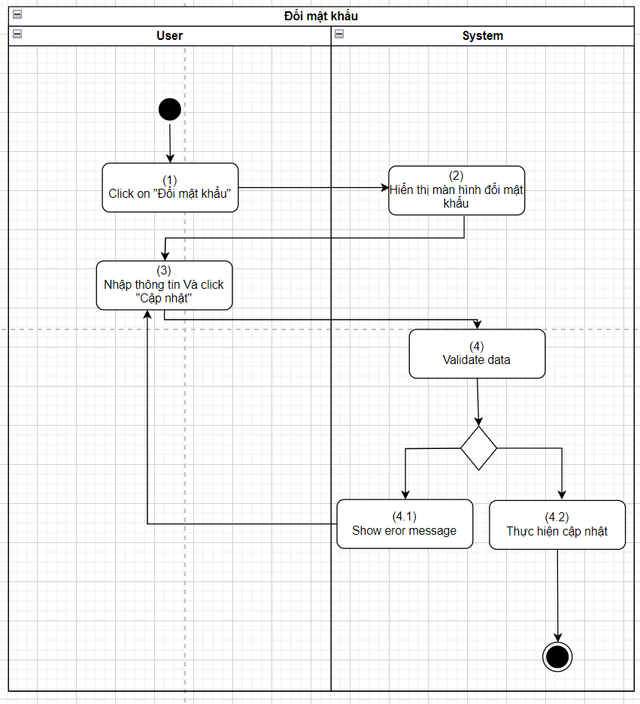

**Business Rules**

|  |  |  |
| --- | --- | --- |
| **Step** | **BR Code** | **Description** |
| (4) | BR 9 | **Validating rules:**  Hệ thống thực hiện validate những dữ liệu sau:   * Trường hợp [Mật khẩu hiện tại] is blank hệ thống hiển thị thông báo lỗi MSG 1. “Đây là trường dữ liệu bắt buộc phải điền” * Trường hợp [Mật khẩu mới] is blank hệ thống hiển thị thông báo lỗi MSG 1. “Đây là trường dữ liệu bắt buộc phải điền” * Trường hợp [Nhập lại mật khẩu mới] is blank hệ thống hiển thị thông báo lỗi MSG 1. “Đây là trường dữ liệu bắt buộc phải điền” * Trường hợp NSD nhập [Mật khẩu hiện tại] không trùng khớp với mật khẩu được lưu trên cơ sở dữ liệu hệ thống sẽ hiển thị thông báo MSG 8. “Mật khẩu không trùng khớp” * Trường hợp [Mật khẩu mới] không đúng với định dạng hệ thống hiển thị thông báo MSG 7. “Mật khẩu phải gồm ít nhất 8 kí tự và có ít nhất 1 chữ cái in hoa”   Trường hợp [Nhập lại mật khẩu mới] không trùng khớp với [Mật khẩu mới] hệ thống hiển thị thông báo MSG 9. “Nhập lại mật khẩu mới không trùng khớp với mật khẩu mới” |
| (2.2) | BR 10 | **Updating rules:**  Hệ thống thực hiện logic sau:  [Mật khẩu] = [Mật khẩu] NSD vừa nhập |

### UC4: Xem hồ sơ nhân viên

|  |  |
| --- | --- |
| **Objective** | Tính năng này cho phép NSD xem chi tiết thông tin tài khoản |
| **Actor** | Nhân viên quản lý kho, lái xe, system adminstrator |
| **Trigger** | Click vào “Thông tin tài khoản” |
| **Pre-conditions** | * NSD đăng nhập thành công vào hệ thống với các actor trên |
| **Post-condition** | NSD thông tin tài khoản thành công |

**Activity Flow**

**Business Rules**

|  |  |  |
| --- | --- | --- |
| **Step** | **BR Code** | **Description** |

## Quản lý chi tiết đơn xuất nhập kho

### UC 1: Xác nhận bởi nhân viên quản lý kho

|  |  |
| --- | --- |
| **Objective** | Tính năng này cho phép NSD có thể xác nhận chi tiết đơn trong đơn xuất/nhập kho |
| **Actor** | Nhân viên quản lý kho |
| **Trigger** | NSD click vào button “Xác nhận” trên màn hình Màn hình tạo mới đơn xuất/nhập kho, Màn hình xem chi tiết đơn xuất/nhập kho, Màn hình cập nhật thông tin đơn xuất/nhập kho, Màn hình danh sách đơn xuất/nhập kho |
| **Pre-conditions** | * Login vào hệ thống với actor bên trên |
| **Post-condition** | Chi tiết đơn được “Xác nhận” thành công bởi nhân viên quản lý kho |

**Activity Flow**

**Business Rules**

|  |  |  |
| --- | --- | --- |
| **Step** | **BR Code** | **Description** |
| (1) | BR 11 | **Clicking on button:**  Hệ thống thực hiện logic sau:   * Hệ thống cho phép nhân viên quản lý kho xác nhận “Chi tiết đơn xuất/nhập kho” trên Màn hình tạo mới đơn xuất/nhập kho, Màn hình xem chi tiết đơn xuất/nhập kho, Màn hình cập nhật thông tin đơn xuất/nhập kho * Trường hợp nhân viên quản lý kho chọn  ở trên tiêu đề của “Danh sách chi tiết đơn xuất/nhập kho” và click button “Xác nhận” toàn bộ chi tiết đơn xuất/nhập kho được thực hiện xác nhận * Trường hợp nhân viên quản lý kho chỉ muốn xác nhận môt số chi tiết đơn xuất/nhập kh thì click vào ô  bên cạnh chi tiết đơn muốn xác nhận và click button “Xác nhận”. Hệ thống sẽ thực hiện xác nhận * Trường hợp nhân viên quản lý kho không chọn bất kì ô check box nào button “Xác nhận” sẽ bị disable. * Nhân viên quản lý kho có thể xác nhận từng chi tiết đơn xuất/nhập kho bằng cách click vào icon “Checkmark outline” trên Màn hình tạo mới đơn xuất/nhập kho, Màn hình xem chi tiết đơn xuất/nhập kho, Màn hình cập nhật thông tin đơn xuất/nhập kho * Hệ thống cho phép nhân viên quản lý kho xác nhận “Chi tiết đơn” trên Màn hình danh sách đơn xuất/nhập kho * Trường hợp nhân viên ql kho chọn  ở trên tiêu đề và click button “Xác nhận”. Hệ thống sẽ thực hiện xác nhận toàn bộ chi tiết đơn xuất/nhập kho * Trường hợp nhân viên quản lý kho chỉ muốn xác nhận môt số đơn xuất/nhập kho thì click vào ô  bên cạnh đơn muốn xác nhận và click button “Xác nhận”. Hệ thống sẽ thực hiện xác nhận * Trường hợp nhân viên quản lý kho không chọn bất kì ô check box nào button “Xác nhận” sẽ bị disable. |
| (2)  (2.1)  (2.2) | BR 12 | **Showing dialog confirmation message rules:**  Hệ thống show dialog với nội dung sau:   * Màn hình:      * Message: “Bạn có chắc muốn xác nhận chi tiết đơn này không?” * Dialog Type: “Có/Hủy” * Trường hợp NSD click button “Có”: * Thực hiện xác nhận * Trường hợp NSD click button “Hủy”: * Màn hình dialog được đóng lại |
| (3) | BR 13 | **Xác nhận Rules:**  Hệ thống thực hiện logic sau:   * Cập nhật bản ghi như sau: * [Trạng thái] của chi tiết đơn = “chờ lái xe xác nhận” * Trường hợp chưa có chi tiết đơn nào trong đơn xuất/nhập kho được xác nhận bởi lái xe thì [Trạng thái] của đơn xuất/nhập kho = “Chờ lái xe xác nhận” * Gửi 1 notification đến quản lý kho theo template Notice 1.[Nhân viên quản lý kho] đã xác nhận [Mã chi tiết đơn] * Khi xác nhận thành công hệ thống hiển thị thông báo:Notice 5. Bạn vừa xác nhận thành công!   A screenshot of a phone  Description automatically generated |

### UC 2: Hủy xác nhận bởi nhân viên quản lý kho

|  |  |
| --- | --- |
| **Objective** | Tính năng này cho phép NSD có thể hủy xác nhận chi tiết đơn trong đơn xuất/nhập kho |
| **Actor** | Nhân viên quản lý kho |
| **Trigger** | NSD click vào button “Xác nhận” trên màn hình <<Xem chi tiết đơn>> |
| **Pre-conditions** | * Login vào hệ thống với actor bên trên * [Trạng thái] cả “Chi tiết đơn” = “Chờ lái xe xác nhận” |
| **Post-condition** | Chi tiết đơn được hủy xác nhận thành công bởi nhân viên quản lý kho |

**Activity Flow**

**Business Rules**

|  |  |  |
| --- | --- | --- |
| **Step** | **BR Code** | **Description** |
| (2)  (2.1)  (2.2) | BR 14 | **Showing dialog confirmation message rules:**  Hệ thống show dialog với nội dung sau:   * Màn hình:      * Message: “Bạn có chắc muốn hủy xác nhận chi tiết đơn này không?” * Dialog Type: “Có/Thoát” * Trường hợp NSD click button “Có”: * Thực hiện hủy xác nhận * Trường hợp NSD click button “Thoát”: * Màn hình dialog được đóng lại |
| (3) | BR 15 | **Hủy xác nhận Rules:**  Hệ thống thực hiện logic sau:   * Cập nhật bản ghi như sau: * [Trạng thái] của chi tiết đơn =”Đã lưu nháp” * Khi hủy xác nhận thành công, hệ thống sẽ gửi 1 thông báo : Notice 7. Bạn vừa hủy xác nhận thành công! |

### UC 3: Lưu nháp

|  |  |
| --- | --- |
| **Objective** | Tính năng này cho phép NSD có thể lưu nháp đơn xuất/nhập kho |
| **Actor** | Nhân viên quản lý kho |
| **Trigger** | NSD click vào button “Lưu nháp” trên màn hình <<Tạo mới đơn xuất kho>> Và màn hình << Tạo mới đơn nhập kho>> |
| **Pre-conditions** | * Login vào hệ thống với actor bên trên |
| **Post-condition** | Đơn xuất/nhập kho được lưu nháp thành công trong hệ thống |

**Activity Flow**

**Business Rules**

|  |  |  |
| --- | --- | --- |
| **Step** | **BR Code** | **Description** |
| (2) | BR 16 | **Lưu nháp Rules:**  Hệ thống thực hiện logic sau:   * Cập nhật bản ghi như sau:   [Trạng thái] của đơn xuất/nhập kho = “Đã lưu nháp” |

### UC 4: Xác nhận chi tiết đơn bởi lái xe

|  |  |
| --- | --- |
| **Objective** | Tính năng này cho phép NSD có thể xác nhận chi tiết đơn mà họ vận chuyển |
| **Actor** | Lái xe |
| **Trigger** | NSD click vào button “Xác nhận” trên màn hình <<Danh sách đơn xuất/nhập kho >> dành cho lái xe hoặc màn hình <<Xem chi tiết đơn xuất/nhập kho>> dành cho lái xe |
| **Pre-conditions** | * Login vào hệ thống với actor bên trên * “Chi tiết đơn” có [Trạng thái] = “Chờ lái xe xác nhận” |
| **Post-condition** | Chi tiết đơn được “Xác nhận” thành công trong hệ thống |

**Activity Flow**

**Business Rules**

|  |  |  |
| --- | --- | --- |
| **Step** | **BR Code** | **Description** |
| (1) | BR 17 | **Clicking on button:**  Hệ thống thực hiện logic sau:   * Hệ thống cho phép lái xe xác nhận “Chi tiết đơn” trên màn hình danh sách đơn xuất/nhập kho dành cho lái xe * Trường hợp lái xe chọn ô tích ở trên tiêu đề của danh sách và click button “Xác nhận” toàn bộ chi tiết đơn ở trạng thái “Chờ lái xe xác nhận” sẽ chuyển sang trạng thái “Xác nhận bởi lái xe” * Trường hợp lái xe chỉ muốn xác nhận môt số chi tiết đơn thì click vào ô checkbox bên cạnh chi tiết đơn muốn xác nhận và click button “Xác nhận”. Hệ thống sẽ thực hiện xác nhận * Trường hợp lái xe không chọn bất kì ô check box nào button “Xác nhận” sẽ bị disable. * Lái xe có thể xác nhận từng chi tiết đơn hàng bằng cách click vào icon “Checkmark outline”trên màn hình danh sách chi tiết đơn * Hệ thống cho phép lái xe xác nhận “Chi tiết đơn” trên màn hình xem chi tiết đơn xuất/nhập kho dành cho lái xe, khi click vào button “Xác nhận” |
| (2)  (2.1)  (2.2) | BR 18 | **Showing dialog confirmation message rules:**  Hệ thống show dialog với nội dung sau:   * Màn hình:      * Message: “Bạn có chắc muốn xác nhận chi tiết đơn này không?” * Dialog Type: “Yes/Cancel” * Trường hợp NSD click button “Yes”: * Thực hiện xác nhận * Trường hợp NSD click button “Cancel”: * Màn hình dialog được đóng lại |
| (3) | BR 19 | **Xác nhận Rules:**  Hệ thống thực hiện logic sau:   * Cập nhật bản ghi như sau: * Chi tiết đơn chuyển từ trạng thái “Chờ lái xe xác nhận” sang “Đã xác nhận bởi lái xe” * Đơn xuất/nhập kho chuyển sang [Trạng thái] = “Đã xác nhận 1 phần” nếu 1 phần chi tiết đơn của đơn đó có [Trạng thái] = “Đã xác nhận bởi lái xe” * Đơn xuất/nhập kho chuyển sang [Trạng thái] = “Đã xác nhận” nếu toàn bộ chi tiết đơn của đơn đó có [Trạng thái] = “Đã xác nhận bởi lái xe” Và Đơn yêu cầu vận chuyển của đơn xuất/nhập kho đó sẽ chuyển sang [trạng thái] = “Đã hoàn thành” * [Thời gian cập nhật] = current time * Số lượng sản phẩm trong kho sẽ được tự động + thêm một lượng sản phẩm đã nhập nếu đó là đơn nhập * Số lượng sản phẩm trong kho sẽ được tự động - thêm một lượng sản phẩm đã nhập nếu đó là đơn nhập * Gửi 1 notification đến quản lý kho theo template Notice 2. [Lái xe] đã xác nhận [Mã chi tiết đơn] trong màn hình thống báo      * Khi NSD click vào bản ghi đã được xác nhận thì hệ thống sẽ hiển thị chi tiết đơn xuất/nhập kho đã được xác nhận * Khi xác nhận thành công, hệ thống sẽ gửi một thông báo : Notice 5. Bạn vừa xác nhận thành công! |

### UC 5: Từ chối chi tiết đơn dành cho lái xe

|  |  |
| --- | --- |
| **Objective** | Tính năng này cho phép NSD từ chối chi tiết đơn |
| **Actor** | Lái xe |
| **Trigger** | User select vào button “Từ chối” trên màn hình <<danh sách đơn xuất/nhập kho>> dành cho lái xe hoặc màn hình <<Chi tiết đơn xuất/nhập kho>> dành cho lái xe |
| **Pre-conditions** | * User logged in vào hệ thống với actor bên trên. * Trạng thái của chi tiết đơn là “Chờ xác nhận” |
| **Post-condition** | Chi tiết đơn được từ chối thành công. |

**Activity Flow**

**Business Rules**

|  |  |  |
| --- | --- | --- |
| **Step** | **BR Code** | **Description** |
| (2)  (2.1)  (2.2)  (3)  (3.2) | BR 20 | **Showing confirmation message:**  Hệ thống show dialog với màn hình sau:   * Màn hình      * Title: “Điền lý do” * Message: “Xin hãy điền lý do và xác nhận từ chối” * Dialog Type: “Ok/Cancel” * Trường hợp NSD click button “Ok” và không điền lý do hệ thống hiển thị thông báo lỗi MSG 1. “Đây là trường dữ liệu bắt buộc phải điền” và dùng xử lý * Trường hợp NSD click button “Ok” và điền đầy đủ lý do thì thực hiên từ chối * Trường hợp NSD click vào “x” hoặc button “Cancel” dialog sẽ được đóng lại |
| (3.2) | BR 21 | **Từ chối rule:**  Hệ thống thực hiện logic sau:   * Cập nhật bản ghi như sau: * [Lý do] = Lý do được điền trên dialog * [Trạng thái] = “Đã bị từ chối bởi lái xe” * Gửi 1 notification đến nhân viên quản lý kho theo template Notice 3. [Lái xe] đã từ chối [Mã chi tiết đơn] trong màn hình thông báo: * Khi nhân viên quản lý kho click vào bản ghi bị từ chối trên box thông báo hệ thống sẽ hiển thị màn hình chi tiết đơn xuất/nhập bị từ chối kèm theo lý do * Khi từ chối thành công, hệ thống sẽ gửi một thông báo : Notice 6. Bạn vừa từ chối thành công! |

### UC 6: Xem danh sách đơn nhập/xuất kho dành cho nhân viên quản lý kho

|  |  |
| --- | --- |
| **Objective** | Tính năng này cho phép NSD xem danh sách đơn nhập/xuất kho |
| **Actor** | Nhân viên quản lý kho, System administrator |
| **Trigger** | * NSD click vào “Đơn nhập kho” ở left menu nếu muốn xem danh sách đơn nhập kho   NSD click vào “Đơn xuất kho” ở left menu nếu muốn xem danh sách đơn xuất kho |
| **Pre-conditions** | User logged in vào hệ thống với actor bên trên. |
| **Post-condition** | Danh sách của đơn nhập/xuất kho được chọn được hiển thị trên màn hình |

**Activity Flow**

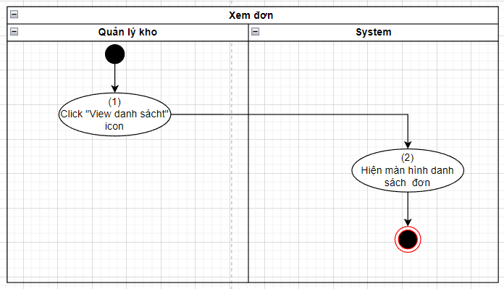

**Business Rules**

|  |  |  |
| --- | --- | --- |
| **Step** | **BR Code** | **Description** |
| (2) | BR 22 | **Screen Displaying Rules:**  Hệ thống tải màn hình: <<Danh sách đơn nhập kho>> OR <<Danh sách đơn xuất kho |
| (2) | BR 23 | **Searching rules:**   * Hệ thống tiến hành lọc thông tin trong csdl theo các tiêu chí sau: * Nếu NSD chọn giá trị cho trường [Mã đơn nhập kho], hệ thống sẽ tìm kiếm tất cả bản ghi bằng với giá trị mà NSD chọn trên form. * Nếu NSD chọn giá trị cho trường [Mã đơn y/c vận chuyển], hệ thống sẽ tìm kiếm tất cả bản ghi bằng với giá trị mà NSD chọn trên form. * Nếu NSD chọn giá trị cho trường [Thời gian tạo đơn], hệ thống sẽ tìm kiếm tất cả bản ghi bằng với giá trị mà NSD chọn trên form. * Nếu NSD chọn giá trị cho trường [Trạng thái], hệ thống sẽ tìm kiếm tất cả bản ghi bằng với giá trị mà NSD chọn trên form. * Nếu NSD nhập vào giá trị cho tất cả các tiêu chí trên, hệ thống tìm kiếm tất cả bản ghi phù hợp với toàn bộ tiêu chí NSD chọn hoặc nhập bên trên. * Nếu NSD không nhập vào giá trị nào cho tất cả các tiêu chí trên, hệ thống sẽ hiển thị toàn bộ bản ghi. * Nếu tìm thấy bất kỳ bản ghi nào phù hợp với tiêu chí bên trên, hệ thống hiển thị xuống section “Danh sách kết quả” trên màn hình Màn hình danh sách đơn xuất/nhập kho * Ngoài ra nếu không tìm thấy, hệ thống hiển thị “Not found”. |
| (2) | BR 24 | **Loading rules:**   * Phân trang sử dụng 10 bản ghi/ trang * Paging bar as below:      * + “<” chuyển hướng đến trang trước của trang hiện tại   + “>” chuyển hướng đến trang sau của trang hiện tại   + NSD có thể chuyển đến trang bất kì khi click vào số   + Hiển thị trên màn hình là bản ghi thứ bao nhiêu trên tổng số bao nhiêu bản ghi |

### UC 7: Xem chi tiết đơn nhập/xuất kho dành cho nhân viên quản lý kho

|  |  |
| --- | --- |
| **Objective** | Tính năng này cho phép NSD xem chi tiết đơn nhập/kho |
| **Actor** | Nhân viên quản lý kho, System administrator |
| **Trigger** | User chọn vào icon “xem chi tiết “ trên <<Màn hình danh sách đơn xuất/nhập kho>> |
| **Pre-conditions** | User logged in vào hệ thống với actor bên trên. |
| **Post-condition** | Thông tin chi tiết của đơn nhập/xuất kho được chọn được hiển thị trên màn hình |

**Activity Flow**

**Business Rules**

|  |  |  |
| --- | --- | --- |
| **Step** | **BR Code** | **Description** |
| (2) | BR 25 | **Screen Displaying Rules:**  Hệ thống tải màn hình: <<Chi tiết đơn nhập/xuất kho>> của Đơn nhập/xuất kho được chọn |

### UC 8: Xem danh sách đơn xuất nhập kho dành cho lái xe

|  |  |
| --- | --- |
| **Objective** | Tính năng này cho phép NSD xem danh sách đơn nhập/xuất kho |
| **Actor** | Lái xe |
| **Trigger** | * NSD click vào “Đơn nhập kho” ở left menu nếu muốn xem danh sách đơn nhập kho * NSD click vào “Đơn xuất kho” ở left menu nếu muốn xem danh sách đơn xuất kho |
| **Pre-conditions** | User logged in vào hệ thống với actor bên trên. |
| **Post-condition** | Danh sách của đơn nhập/xuất kho được chọn được hiển thị trên màn hình |

**Activity Flow**

**Business Rules**

|  |  |  |
| --- | --- | --- |
| **Step** | **BR Code** | **Description** |
| (2) | BR 26 | **Screen Displaying Rules:**  Hệ thống tải màn hình: << Danh sách đơn nhập kho>> OR danh sách đơn xuất kho |
| (2) | BR 27 | **Searching rules:**   * Hệ thống tiến hành lọc thông tin trong csdl theo các tiêu chí sau: * Nếu NSD chọn giá trị cho trường [Mã đơn nhập kho], hệ thống sẽ tìm kiếm tất cả bản ghi bằng với giá trị mà NSD chọn trên form. * Nếu NSD chọn giá trị cho trường [Thời gian xác nhận], hệ thống sẽ tìm kiếm tất cả bản ghi bằng với giá trị mà NSD chọn trên form. * Nếu NSD chọn giá trị cho trường [Trạng thái], hệ thống sẽ tìm kiếm tất cả bản ghi bằng với giá trị mà NSD chọn trên form. * Nếu NSD nhập vào giá trị cho tất cả các tiêu chí trên, hệ thống tìm kiếm tất cả bản ghi phù hợp với toàn bộ tiêu chí NSD chọn hoặc nhập bên trên. * Nếu NSD không nhập vào giá trị nào cho tất cả các tiêu chí trên, hệ thống sẽ hiển thị toàn bộ bản ghi. * Nếu tìm thấy bất kỳ bản ghi nào phù hợp với tiêu chí bên trên, hệ thống hiển thị xuống section “Danh sách kết quả” trên màn hình Màn hình danh sách đơn xuất/nhập kho * Ngoài ra nếu không tìm thấy, hệ thống hiển thị “Not found”. |
| (2) | BR 28 | **Loading rules:**   * Phân trang sử dụng 10 bản ghi/ trang * Paging bar as below:      * + “<” chuyển hướng đến trang trước của trang hiện tại   + “>” chuyển hướng đến trang sau của trang hiện tại   + NSD có thể chuyển đến trang bất kì khi click vào số   + Hiển thị trên màn hình là bản ghi thứ bao nhiêu trên tổng số bao nhiêu bản ghi |

### UC 9: Xem chi tiết đơn xuất/nhâp kho dành cho lái xe

|  |  |
| --- | --- |
| **Objective** | Tính năng này cho phép NSD xem chi tiết đơn nhập/kho |
| **Actor** | Lái xe |
| **Trigger** | User chọn vào icon “xem chi tiết “ trên <<Màn hình danh sách chi tiết đơn>> |
| **Pre-conditions** | User logged in vào hệ thống với actor bên trên. |
| **Post-condition** | Thông tin chi tiết của đơn nhập/xuất kho được chọn được hiển thị trên màn hình |

**Activity Flow**

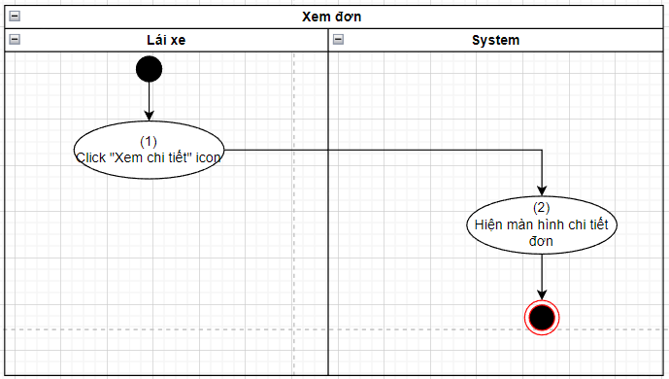

**Business Rules**

|  |  |  |
| --- | --- | --- |
| **Step** | **BR Code** | **Description** |
| (2) | BR 29 | **Screen Displaying Rules:**  Hệ thống tải màn hình: <<Chi tiết đơn nhập/xuất kho>> của {Đơn nhập/xuất kho được chọn |

### UC 10: Cập nhật đơn xuất/nhập kho

|  |  |
| --- | --- |
| **Objective** | Tính năng này được sử dụng để cập nhật đơn xuất/nhập kho |
| **Actor** | Nhân viên Quản lý kho |
| **Trigger** | * NSD click on button ”Cập nhật” tại <<Màn hình danh sách đơn Xuất kho>> nếu muốn cập nhật đơn xuất kho * NSD click on button ”Cập nhật” tại <<Màn hình danh sách đơn nhập kho>> nếu muốn cập nhật đơn nhập kho |
| **Pre-conditions** | * User logged in vào hệ thống với actor bên trên   [Trạng thái] của đơn xuất/nhập kho = “Đã lưu nháp” hoặc [Trạng thái] của chi tiết đơn= “Đã từ chối bởi lái xe” |
| **Post-condition** | Đơn xuất/nhập kho được cập nhật thành công trong hệ thống |

**Activity Diagram**

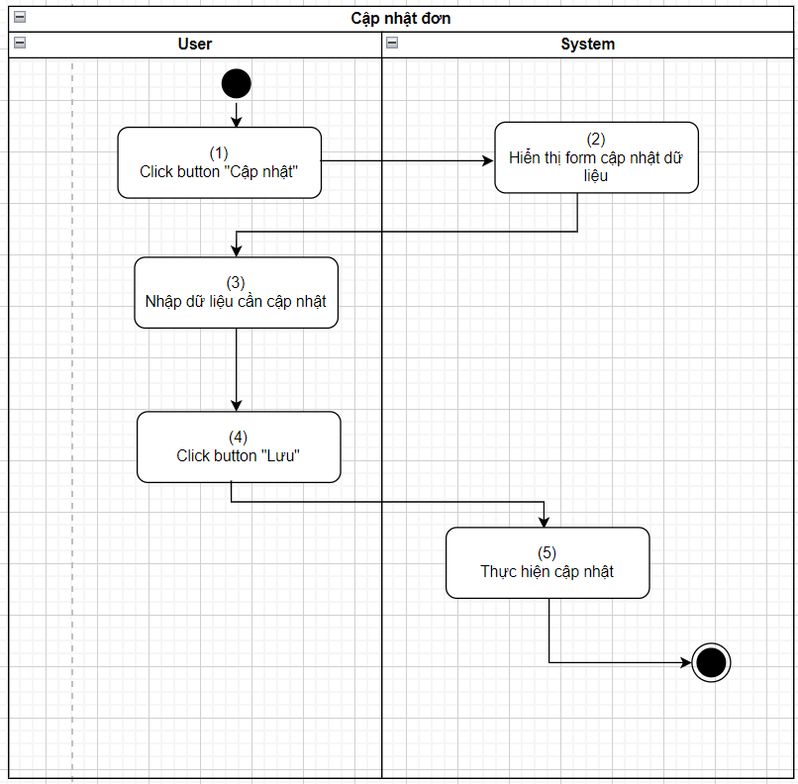

**Business Rules**

|  |  |  |
| --- | --- | --- |
| **Step** | **BR Code** | **Description** |
| (5) | BR 30 | **Updating Rules:**  Hệ thống thực hiện những logic sau:   * Cập nhật đơn xuất/kho với các thông tin sau: * Lưu lại các giá trị đã được thay đổi ở trên form * [Trạng thái] của “Chi tiết đơn” được cập nhật = “Đã chỉnh sửa” * Hiển thị TB thành công theo template Notice 4. [Mã chi tiết đơn] đã được cập nhật thành công |

### UC 11: Xóa đơn nhập/xuất kho

|  |  |
| --- | --- |
| **Objective** | Tính năng này được sử dụng để xóa đơn nhập/xuất kho |
| **Actor** | Nhân viên Quản lý kho |
| **Trigger** | Khi có nhu cầu xóa đơn xuất nhập kho   * NSD click on button ”Xóa” tại <<Màn hình Đơn Xuất kho>> hoặc <<Màn hình cập nhật Đơn xuất kho>> hoặc <Màn hình xem chi tiết đơn xuất kho>> nếu muốn xóa đơn xuất kho * NSD click on button ”Xóa” tại <<Màn hình Đơn Nhập kho>> hoặc <<Màn hình cập nhật Đơn nhập kho>> hoặc <Màn hình xem chi tiết đơn nhập kho>> nếu muốn xóa đơn xuất kho |
| **Pre-conditions** | User logged in vào hệ thống với actor bên trên.  [Trạng thái] của đơn xuất/nhập kho = “Đã lưu nháp” |
| **Post-condition** | Đơn xuất/nhập kho được xóa thành công trong hệ thống. |

**m**

**Business Rules**

|  |  |  |
| --- | --- | --- |
| **Step** | **BR Code** | **Description** |
| (2)  (2.1) (2.2) | BR 31 | **Showing dialog confirmation message rules:**  Hệ thống show dialog với nội dung sau:   * Màn hình:      * Message: “Bạn có chắc chắn muốn xóa đơn này không?” * Dialog type: “Xóa/Hủy” * Trường hợp NSD click button “Xóa” thực hiện xóa * Trường hợp NSD click button “Hủy” hoặc “x” dialog sẽ được đóng lại |
| (3) | BR 32 | **Deleting rules:**  Hệ thống thực hiện xóa bản ghi được chọn khỏi cơ sở dữ liệu |

### UC 12: Xuất thông tin

|  |  |
| --- | --- |
| **Objective** | Tính năng này cho phép NSD xuất thông tin |
| **Actor** | Nhân viên quản lý kho, lái xe, System administrator |
| **Trigger** | NSD click vào button “In” trên màn hình <<Xem chi tiết đơn nhập/xuất kho>>,<<Tạo mới đơn nhập/ xuất kho>>, <<Màn hình cập nhật>> của nhân viên quản lý kho nếu muốn xuất đơn nhập/xuất kho  NSD click vào button “In” trên màn hình <<Xem chi tiết đơn nhập/xuất kho>> của lái xe nếu muốn xuất chi tiết đơn đơn nhập/xuất kho mà mình phụ trách  NSD click vào button “In” trên màn hình <<Báo cáo >> nếu muốn báo cáo |
| **Pre-conditions** | * User logged in vào hệ thống với actor bên trên. |
| **Post-condition** | Xuất thông tin thành công |

**Activity Diagram**

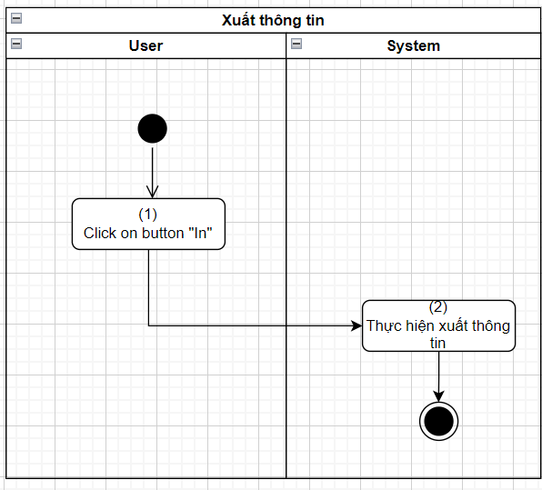

**Business Rules**

|  |  |  |
| --- | --- | --- |
| **Step** | **BR Code** | **Description** |
|  |  |  |

### UC 13 : Xem danh sách đơn yêu cầu vận chuyển

|  |  |
| --- | --- |
| **Objective** | Tính năng này cho phép NSD xem danh sách đơn yêu cầu vận chuyển |
| **Actor** | Nhân viên quản lý kho, System administrator |
| **Trigger** | * NSD click vào “Đơn yêu cầu vận chuyển” trên left menu |
| **Pre-conditions** | User logged in vào hệ thống với actor bên trên. |
| **Post-condition** | Danh sách của đơn yêu cầu vận chuyển được chọn được hiển thị trên màn hình |

**Activity Flow**

**Business Rules**

|  |  |  |
| --- | --- | --- |
| **Step** | **BR Code** | **Description** |
| (2) | BR 33 | **Screen Displaying Rules:**  Hệ thống tải màn hình: <<Danh sách đơn nhập kho>> OR <<Danh sách đơn xuất kho |
| (2) | BR 34 | **Searching rules:**   * Hệ thống tiến hành lọc thông tin trong csdl theo các tiêu chí sau: * Nếu NSD chọn giá trị cho trường [Mã đơn vận chuyển], hệ thống sẽ tìm kiếm tất cả bản ghi bằng với giá trị mà NSD chọn trên form. * Nếu NSD chọn giá trị cho trường [Thời gian dự kiến giao], hệ thống sẽ tìm kiếm tất cả bản ghi bằng với giá trị mà NSD chọn trên form. * Nếu NSD chọn giá trị cho trường [Trạng thái], hệ thống sẽ tìm kiếm tất cả bản ghi bằng với giá trị mà NSD chọn trên form. * Nếu NSD chọn giá trị cho trường [Loại đơn], hệ thống sẽ tìm kiếm tất cả bản ghi bằng với giá trị mà NSD chọn trên form. * Nếu NSD nhập vào giá trị cho tất cả các tiêu chí trên, hệ thống tìm kiếm tất cả bản ghi phù hợp với toàn bộ tiêu chí NSD chọn hoặc nhập bên trên. * Nếu NSD không nhập vào giá trị nào cho tất cả các tiêu chí trên, hệ thống sẽ hiển thị toàn bộ bản ghi. * Nếu tìm thấy bất kỳ bản ghi nào phù hợp với tiêu chí bên trên, hệ thống hiển thị xuống section “Danh sách kết quả” trên màn hình Màn hình danh sách đơn xuất/nhập kho * Ngoài ra nếu không tìm thấy, hệ thống hiển thị “Not found”. |
| (2) | BR 35 | **Loading rules:**   * Phân trang sử dụng 10 bản ghi/ trang * Paging bar as below:      * + “<” chuyển hướng đến trang trước của trang hiện tại   + “>” chuyển hướng đến trang sau của trang hiện tại   + NSD có thể chuyển đến trang bất kì khi click vào số   + Hiển thị trên màn hình là bản ghi thứ bao nhiêu trên tổng số bao nhiêu bản ghi |

### UC 14: Xem chi tiết đơn yêu cầu vận chuyển

|  |  |
| --- | --- |
| **Objective** | Tính năng này cho phép NSD xem chi tiết đơn yêu cầu vận chuyển |
| **Actor** | Nhân viên quản lý kho, System administrator |
| **Trigger** | User chọn vào icon “xem chi tiết “ trên <<Màn hình danh sách đơn yêu cầu vận chuyển>> |
| **Pre-conditions** | User logged in vào hệ thống với actor bên trên. |
| **Post-condition** | Thông tin chi tiết của đơn đơn yêu cầu vận chuyển được chọn được hiển thị trên màn hình |

**Activity Flow**

**Business Rules**

|  |  |  |
| --- | --- | --- |
| **Step** | **BR Code** | **Description** |
| (2) | BR 36 | **Screen Displaying Rules:**  Hệ thống tải màn hình: <<Chi tiết đơn yêu cầu vận chuyển>> của Đơn yêu cầu vận chuyển đã được chọn |

### UC 15: Xem danh sách chuyến xe (lịch trình)

|  |  |
| --- | --- |
| **Objective** | Tính năng này cho phép NSD xem danh sách chuyến xe |
| **Actor** | Lái xe, System administrator |
| **Trigger** | * NSD click vào “Lịch trình” trên Drawer Navigator |
| **Pre-conditions** | User logged in vào hệ thống với actor bên trên. |
| **Post-condition** | Danh sách của chuyến xe được chọn được hiển thị trên màn hình |

**Activity Flow**

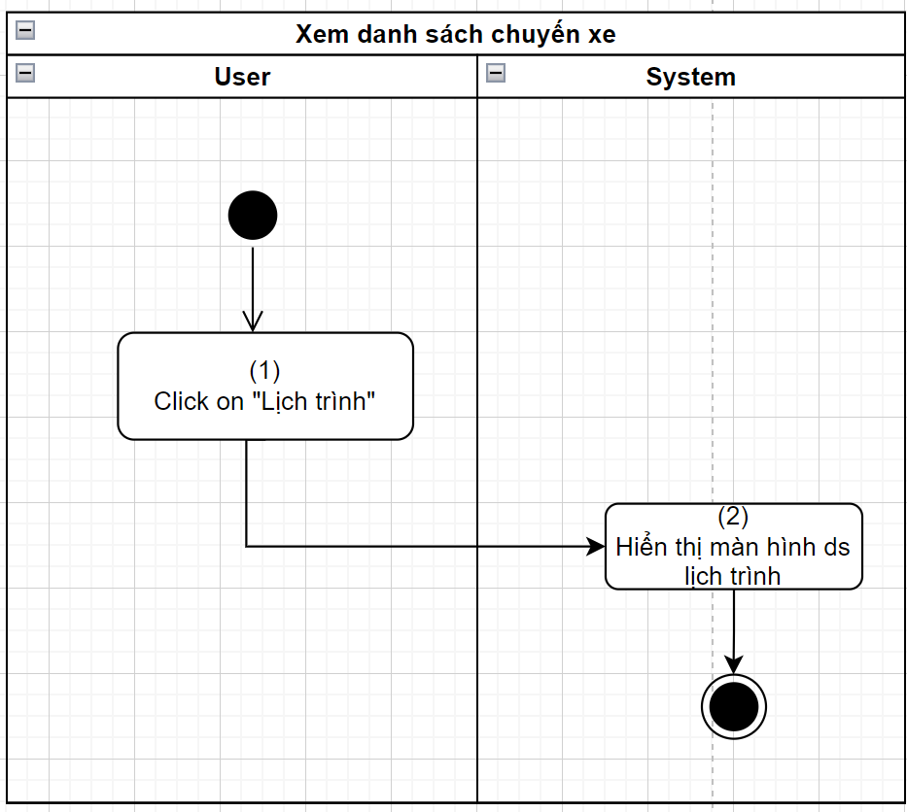

**Business Rules**

|  |  |  |
| --- | --- | --- |
| **Step** | **BR Code** | **Description** |
| (2) | BR 37 | **Screen Displaying Rules:**  Hệ thống tải màn hình: <<Danh sách chuyến xe>> |
| (2) | BR 38 | **Searching rules:**   * Hệ thống tiến hành lọc thông tin trong csdl theo các tiêu chí sau: * Nếu NSD chọn giá trị cho trường [Mã chuyến xe], hệ thống sẽ tìm kiếm tất cả bản ghi bằng với giá trị mà NSD chọn trên form. * Nếu NSD chọn giá trị cho trường [Biển số xe], hệ thống sẽ tìm kiếm tất cả bản ghi bằng với giá trị mà NSD chọn trên form. * Nếu NSD chọn giá trị cho trường [Tên lái xe], hệ thống sẽ tìm kiếm tất cả bản ghi bằng với giá trị mà NSD chọn trên form. * Nếu NSD chọn giá trị cho trường [Thời gian dự kiến hoàn thành], hệ thống sẽ tìm kiếm tất cả bản ghi bằng với giá trị mà NSD chọn trên form. * Nếu NSD nhập vào giá trị cho tất cả các tiêu chí trên, hệ thống tìm kiếm tất cả bản ghi phù hợp với toàn bộ tiêu chí NSD chọn hoặc nhập bên trên. * Nếu NSD không nhập vào giá trị nào cho tất cả các tiêu chí trên, hệ thống sẽ hiển thị toàn bộ bản ghi. * Nếu tìm thấy bất kỳ bản ghi nào phù hợp với tiêu chí bên trên, hệ thống hiển thị xuống section “Danh sách kết quả” trên màn hình Màn hình danh sách đơn xuất/nhập kho * Ngoài ra nếu không tìm thấy, hệ thống hiển thị “Not found”. |
| (2) | BR 39 | **Loading rules:**   * Phân trang sử dụng 10 bản ghi/ trang * Paging bar as below:      * + “<” chuyển hướng đến trang trước của trang hiện tại   + “>” chuyển hướng đến trang sau của trang hiện tại   + NSD có thể chuyển đến trang bất kì khi click vào số   + Hiển thị trên màn hình là bản ghi thứ bao nhiêu trên tổng số bao nhiêu bản ghi |

### UC 16: Xem chi tiết chuyến xe

|  |  |
| --- | --- |
| **Objective** | Tính năng này cho phép NSD xem chi tiết chuyến xe |
| **Actor** | Lái xe, System administrator |
| **Trigger** | User chọn vào icon “xem chi tiết “ trên <<Màn hình danh sách chuyến xe>> |
| **Pre-conditions** | User logged in vào hệ thống với actor bên trên. |
| **Post-condition** | Thông tin chi tiết của đơn chuyến xe được chọn được hiển thị trên màn hình |

**Activity Flow**

**Business Rules**

|  |  |  |
| --- | --- | --- |
| **Step** | **BR Code** | **Description** |
| (2) | BR 40 | **Screen Displaying Rules:**  Hệ thống tải màn hình: <<Chi tiết đơn yêu cầu vận chuyển>> của Đơn yêu cầu vận chuyển đã được chọn |

### UC17: Xem danh sách sản phẩm trong kho

|  |  |
| --- | --- |
| **Objective** | Tính năng này cho phép NSD xem chi tiết chuyến xe |
| **Actor** | Nhân viên quản lý kho, system administrator |
| **Trigger** | NSD click on “Sản phẩm” ở left menu |
| **Pre-conditions** | User logged in vào hệ thống với actor bên trên. |
| **Post-condition** | Hệ thống hiển thị danh sách sản phẩm |

**Activity Flow**

**Business Rules**

|  |  |  |
| --- | --- | --- |
| **Step** | **BR Code** | **Description** |
| (2) | BR 41 | **Screen Displaying Rules:**  Hệ thống tải màn hình: Màn hình danh sách sản phẩm |

### UC 18: Xem lịch sử cập nhật

|  |  |
| --- | --- |
| **Objective** | Tính năng này cho phép NSD xem lịch sử cập nhật |
| **Actor** | Nhân viên quản lý kho, system administrator |
| **Trigger** | NSD click on  trên Màn hình danh sách sản phẩm |
| **Pre-conditions** | User logged in vào hệ thống với actor bên trên. |
| **Post-condition** | Hệ thống hiển thị màn hình cập nhật sản phẩm |

**Activity Flow**

**Business Rules**

|  |  |  |
| --- | --- | --- |
| **Step** | **BR Code** | **Description** |
| (2) | BR 42 | **Screen Displaying Rules:**  Hệ thống tải màn hình: Màn hình lịch sử cập nhật của sản phẩm đã chọn |

### UC 19: Xem danh sách báo cáo

|  |  |
| --- | --- |
| **Objective** | Tính năng này cho phép NSD xem danh sách báo cáo |
| **Actor** | Nhân viên quản lý kho, system administrator |
| **Trigger** | NSD click on “Báo cáo” ở left menu |
| **Pre-conditions** | User logged in vào hệ thống với actor bên trên. |
| **Post-condition** | Hệ thống hiển thị màn hình danh sách báo cáo |

**Activity Flow**

**Business Rules**

|  |  |  |
| --- | --- | --- |
| **Step** | **BR Code** | **Description** |
| (2) | BR 43 | **Screen Displaying Rules:**  Hệ thống tải màn hình: Màn hình danh sách báo cáo |
| (2) | BR 44 | **Filtering rules:**   * Hệ thống tiến hành lọc thông tin trong csdl theo các tiêu chí sau: * Nếu NSD chọn giá trị cho trường [Từ ngày], [Đến ngày] hệ thống sẽ tìm kiếm tất cả bản ghi trong đọan thời gian mà NSD chọn trên form. * Nếu NSD nhập vào giá trị cho tất cả các tiêu chí trên, hệ thống tìm kiếm tất cả bản ghi phù hợp với toàn bộ tiêu chí NSD chọn hoặc nhập bên trên. * Nếu NSD không nhập vào giá trị nào cho tất cả các tiêu chí trên, hệ thống sẽ hiển thị toàn bộ bản ghi. * Nếu tìm thấy bất kỳ bản ghi nào phù hợp với tiêu chí bên trên, hệ thống hiển thị xuống section “Danh sách kết quả” trên màn hình Màn hình danh sách đơn xuất/nhập kho * Ngoài ra nếu không tìm thấy, hệ thống hiển thị “Not found”. |
| (2) | BR 45 | **Loading rules:**   * Phân trang sử dụng 10 bản ghi/ trang * Paging bar as below:      * + “<” chuyển hướng đến trang trước của trang hiện tại   + “>” chuyển hướng đến trang sau của trang hiện tại   + NSD có thể chuyển đến trang bất kì khi click vào số   + Hiển thị trên màn hình là bản ghi thứ bao nhiêu trên tổng số bao nhiêu bản ghi |

### UC 20: Xem chi tiết báo cáo

|  |  |
| --- | --- |
| **Objective** | Tính năng này cho phép NSD xem lịch sử cập nhật |
| **Actor** | Nhân viên quản lý kho, system administrator |
| **Trigger** | NSD click on  trên Xem danh sách báo cáo OR box thông báo |
| **Pre-conditions** | User logged in vào hệ thống với actor bên trên. |
| **Post-condition** | Hệ thống hiển thị Màn hình báo cáo |

**Activity Flow**

**Business Rules**

|  |  |  |
| --- | --- | --- |
| **Step** | **BR Code** | **Description** |
| (2) | BR 46 | **Screen Displaying Rules:**  Hệ thống tải màn hình: Màn hình báo cáo của báo cáo đã chọn |

### UC 21 :Gửi báo cáo

|  |  |
| --- | --- |
| **Objective** | Tính năng này cho phép hệ thống tự động gửi báo cáo |
| **Actor** | System |
| **Trigger** | Vào 10:30 P.M mỗi ngày |
| **Pre-conditions** | N/A |
| **Post-condition** | Báo cáo được gửi thành công đến quản lý kho |

**Activity Flow**

**Business Rules**

|  |  |  |
| --- | --- | --- |
| **Step** | **BR Code** | **Description** |
| (2) | BR 47 | **Screen Displaying Rules:**  Hệ thống thực hiện logic sau:   * Hệ thống sẽ tự động gửi báo cáo đến nhân viên quản lý kho vào mỗi 10:30 P.M về lịch sử cập nhật của sản phẩm ngày hôm đó * Thông báo được ghi theo template Notice 8. Báo cáo ngày [current date] đến tất cả các nhân viên quản lý kho trong box thông báo của nhân viên quản lý kho   A screenshot of a phone  Description automatically generated |

# Mockups Screen

## Common

### Đăng nhập

|  |  |  |  |  |  |  |
| --- | --- | --- | --- | --- | --- | --- |
| **#** | **Component** | **Comp.Type** | **Editable** | **Mandatory** | **Default value** | **Description** |
| 1 | Mã nhân viên | Textbox | Yes | Yes |  | * Được nhập vào * Value = [Mã nhân viên] của “Hồ sơ nhân viên” được hệ thống cấp cho |
| 2 | Mật khẩu | Textbox | Yes | Yes |  | * Được nhập vào * Value = [Mật khẩu] của “Hồ sơ nhân viên” thỏa mãn [Mã nhân viên] = [Mã nhân viên] trên màn hình |
| 3 | Đăng nhập | Button | N/A | N/A |  | * Refer UC1: Đăng nhập |
| 4 | Quên mật khẩu | Button | N/A | N/A |  | * Refer UC2: Quên mật khẩu |
| 5 |  | Icon | N/A | N/A | Tích chọn: Mật khẩu được ẩn | * Ẩn hiện mật khẩu |

### Quên mật khẩu

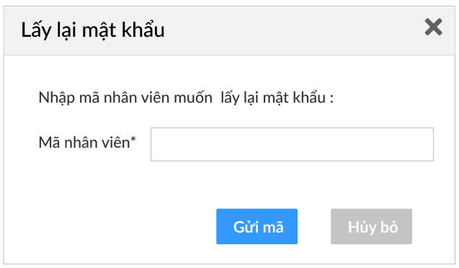

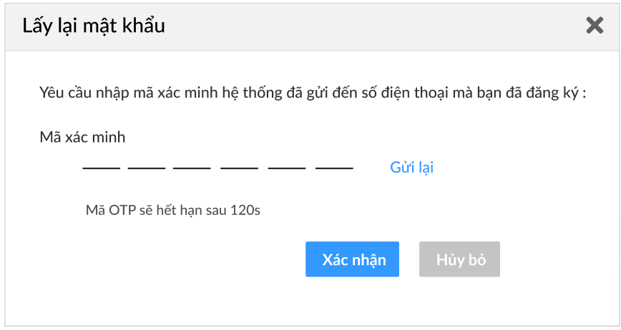

### Đổi mật khẩu

|  |  |  |  |  |  |  |
| --- | --- | --- | --- | --- | --- | --- |
| **#** | **Component** | **Comp.Type** | **Editable** | **Mandatory** | **Default value** | **Description** |
| 1 | Mật khẩu hiện tại | Textbox | Yes | Yes |  | * Được nhập vào |
| 2 | Mật khẩu mới | Textbox | Yes | Yes |  | * Được nhập vào |
| 3 | Nhập lại mật khẩu | Textbox | Yes | Yes |  | * Được nhập vào |
| 4 | Cập nhật | Button | N/A | N/A |  | * Refer Đổi mật khẩu |
| 5 | Hủy bỏ | Button | N/A | N/A |  | * Ẩn hiện mật khẩu |

### Hồ sơ nhân viên

|  |  |  |  |  |  |  |
| --- | --- | --- | --- | --- | --- | --- |
| **#** | **Component** | **Comp.Type** | **Editable** | **Mandatory** | **Default value** | **Description** |
| 1 | Mã nhân viên | Text | No | Yes |  | * Được lấy dữ liệu từ employee management system * Value = [Mã nhân viên] đã đăng nhập vào hệ thống |
| 2 | Tên nhân viên | Text | No | Yes |  | * Được lấy dữ liệu từ employee management system * Value = [Tên nhân viên] của “Hồ sơ nhân viên” thỏa mãn [Mã nhân viên] = [Mã nhân viên] của bản ghi hiện tại |
| 3 | Số điện thoại | Text | No | Yes |  | * Được lấy dữ liệu từ employee management system * Value = [Số điện thoại] của “Hồ sơ nhân viên” thỏa mãn [Mã nhân viên] = [Mã nhân viên] của bản ghi hiện tại |
| 4 | Vị trí | Text | N/A | N/A |  | * Được lấy dữ liệu từ employee management system * Value = [Vị trí] của “Hồ sơ nhân viên” thỏa mãn [Mã nhân viên] = [Mã nhân viên] của bản ghi hiện tại |
| 5 | Tải ảnh lên | Button | N/A | N/A |  | * Người dùng tải ảnh lên và thây đổi ảnh đại diện |

## Màn hình dành cho nhân viên quản lý kho

### Màn hình tạo mới đơn xuất/nhập kho

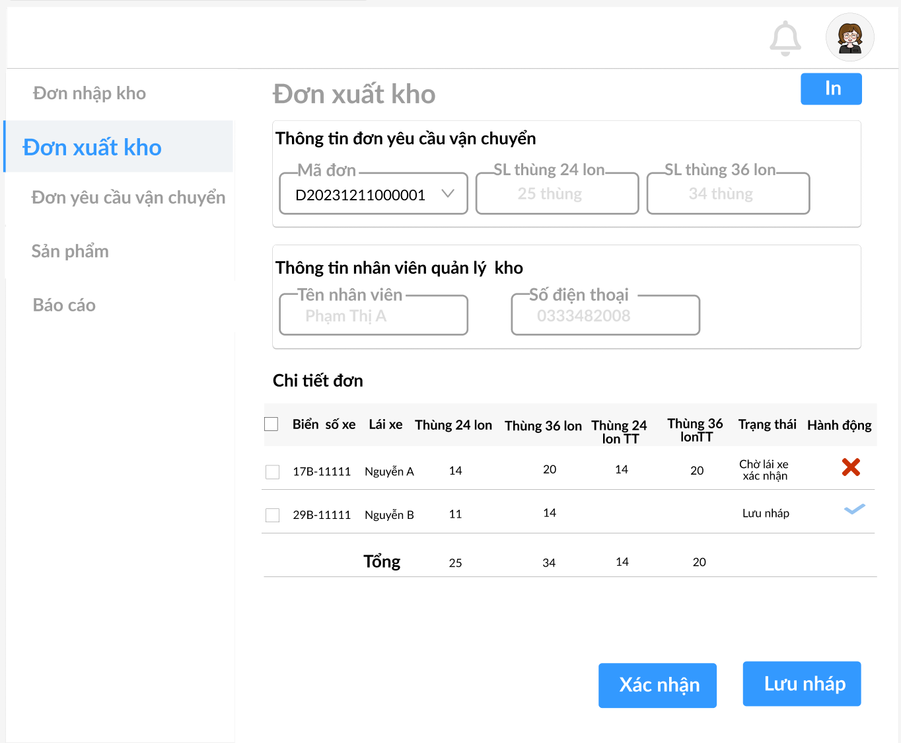

|  |  |  |  |  |  |  |
| --- | --- | --- | --- | --- | --- | --- |
| **#** | **Component** | **Comp.Type** | **Editable** | **Mandatory** | **Default value** | **Description** |
| 1 | Mã đơn | Dropdown list | Yes | Yes |  | Value = All [Mã đơn y/c vận chuyển] của "Đơn yêu cầu vận chuyển" thỏa mãn:   * [Trạng thái] = "Đang chuẩn bị hàng" OR "Đang vận chuyển" * VÀ [Loại đơn] của "Đơn yêu cầu vận chuyển" = [Loại đơn] của bản ghi hiện tại. * [Loại đơn] = “Đơn nhập” nếu NSD click “Đơn nhập kho” * [Loại đơn] = “Đơn xuất” nếu NSD click “Đơn xuất kho” |
| 2 | SL thùng 24 lon | Textbox | No | Yes |  | * Auto generated * Value = [SL thùng 24 lon] của "Đơn yêu cầu vận chuyển" thỏa mãn [Mã đơn yêu cầu vận chuyển] = [Mã đơn yêu cầu vận chuyển] của bản ghi hiện tại |
| 3 | SL thùng 24 lon | Textbox | No | Yes |  | * Auto generated * Value = [SL thùng 36 lon] của "Đơn yêu cầu vận chuyển" thỏa mãn [Mã đơn yêu cầu vận chuyển] = [Mã đơn yêu cầu vận chuyển] của bản ghi hiện tại |
| 4 | Tên nhân viên | Textbox | No | Yes |  | * Auto generated * Value = [Tên nhân viên] của current user từ "Hồ sơ nhân viên" |
| 5 | Số điện thoại | Textbox | No | Yes |  | * Auto generated * Value = [Số điện thoại] của current user từ "Hồ sơ nhân viên" |
| 6 | Mã chi tiết đơn | Text | No | Yes |  | * Auto generated * Value = [Mã chi tiết đơn yêu cầu vận chuyển] của "Chi tiết đơn yêu cầu vận chuyển" sao cho chi tiết đơn thuộc Đơn yêu cầu vận chuyển hiện tại |
| 7 | Biển số xe | Text | No | Yes |  | * Auto generated * Value= [Biển số xe] của "Chi tiết đơn yêu cầu vận chuyển" thỏa mãn [Mã đơn yêu cầu vận chuyển] = [Mã đơn yêu cầu vận chuyển] của bản ghi hiện tại |
| 8 | Lái xe | Text | No | Yes |  | * Auto generated * Value = [Tên nhân viên] của "Chi tiết đơn yêu cầu vận chuyển" thỏa mãn [Mã nhân viên] =[Mã nhân viên] của bản ghi hiện tại |
| 9 | Thung 24 lon | Text | No | Yes |  | * Auto generated * Value = [Số lượng thùng 24 lon] của "Chi tiết yêu cầu vận chuyển" thỏa mãn [Mã đơn yêu cầu vận chuyển] = [Mã đơn yêu cầu vận chuyển] của bản ghi hiện tại |
| 10 | Thùng 36 lon | Text | No | Yes |  | * Auto generated * Value = [Số lượng thùng 36 lon] của "Chi tiết yêu cầu vận chuyển" thỏa mãn [Mã đơn yêu cầu vận chuyển] = [Mã đơn yêu cầu vận chuyển] của bản ghi hiện tại |
| 11 | Thùng 24 lon TT | Textbox | Yes | No |  | * Value = Giá trị được nhập bởi quản lý kho khi đơn hàng vận chuyển đến |
| 12 | Thùng 36 lon TT | Textbox | Yes | No |  | * Value = Giá trị được nhập bởi quản lý kho khi đơn hàng vận chuyển đến |
| 13 | Trạng thái | Text | No | Yes |  | * Value = [Trạng thái] của “Chi tiết đơn yêu cầu vận chuyển” thỏa mãn [Mã đơn chi tiết yêu cầu vận chuyển] = [Mã đơn chi tiết yêu cầu vận chuyển] của đơn hiện tại * Value list: "Đang vận chuyển" "Chờ lái xe xác nhận" "Đã từ chối bởi lái xe" "Đã xác nhận bởi lái xe" |
| 14 | Tổng | Text | No | Yes |  | * Auto generated * Hệ thống tự động tính tổng số lượng thùng 24 lon, thùng 36 lon, thùng 24 lon thực tế, thùng 36 lon thực tế và generate ra kết quả |
| 15 |  | Icon | N/A | N/A |  | * Refer UC 1: Xác nhận bởi nhân viên quản lý kho * Hiển thị khi [Trạng thái] của chi tiết đơn =”Đã lưu nháp” OR “Đã từ chối bởi lái xe” |
| 16 |  | Icon | N/A | N/A |  | * Refer UC 2: Hủy xác nhận bởi nhân viên quản lý kho * Hiện thị khi [Trạng thái] của chi tiết đơn = “Chờ lái xe xác nhận” |
| 17 | In | Button | N/A | N/A |  | * Refer UC 9: Xuất thông tin |
| 18 | Lưu nháp | Button | N/A | N/A |  | * Refer UC 3: Lưu nháp   Hiển thị khi các “Chi tiết đơn xuất/nhập kho” có trạng thái là Đã lưu nháp |
| 19 | Xác nhận | Button | N/A | N/A |  | * Refer UC 1: Xác nhận bởi nhân viên quản lý kho |

### Màn hình danh sách đơn xuất/nhập kho

|  |  |  |  |  |  |  |
| --- | --- | --- | --- | --- | --- | --- |
| **#** | **Component** | **Comp.Type** | **Editable** | **Mandatory** | **Default value** | **Description** |
| 1 | Mã đơn nhập kho | Textbox | Yes | Yes |  | * Value = Giá trị NSD nhập vào |
| 3 | Mã đơn yêu cầu vận chuyển | Texbox | Yes | Yes |  | * Value = Giá trị NSD nhập vào |
| 2 | Thời gian tạo | Date | No | Yes |  | * Value = Giá trị NSD chọn |
| 3 | Trạng thái | Dropdown list | No | Yes |  | * Value list: * "Đã Lưu nháp" * "Chờ lái xe xác nhận" * "Đã xác nhận 1 phần" * "Đã xác nhận" |
| 5 | Làm mới | Button | N/A | N/A |  | * Các giá trị được nhập để tìm kiếm sẽ = “” |
| 6 | Tìm kiếm | Button | N/A | N/A |  | * Refer UC 4: Xem danh sách đơn nhập/xuất kho dành cho nhân viên quản lý kho |
| 7 | Tạo mới đơn nhập kho | Button | N/A | N/A |  | * Chuyển đến Màn hình Màn hình tạo mới đơn xuất/nhập kho |
| 8 | Mã đơn nhập | Text | No | Yes |  | * Auto generate flowing rule: * Value = "RW" + YYYYMMDD + <Sequence Number> thoả mãn [Loại đơn] của bản ghi hiện tại = "Đơn nhập"   HOẶC Value ="DW" + YYYYMMDD + <Sequence Number> thoải mãn [Loại đơn] của Bản ghi hiện tại = "Đơn xuất"   * YYYYMMDD = current date * <Sequence Number> = Tổng số bản ghi "Đơn nhập kho" +1 thoải mãn [Loại đơn] của "Đơn xuất/nhập kho" = "Đơn nhập" HOẶC Tổng số bản ghi "Đơn xuất kho" +1 thoải mãn [Loại đơn] của "Đơn xuất/nhập kho"+1 = "Đơn xuất" * <Sequence Number>: format ###### (ví dụ:000001) |
| 9 | Mã đơn yêu cầu vận chuyển | Text | No | Yes |  | * Auto generated |
| 9 | Thời gian tạo | Text | No | Yes |  | * Auto generated |
| 10 | Trạng thái | Text | No | Yes |  | * Auto generated |
| 11 |  | Icon | N/A | N/A |  | * Refer UC 5: Xem chi tiết đơn nhập/xuất kho * Hiển thị khi [Trạng thái] của đơn nhập/xuất kho là “Đã lưu nháp”, “Chờ lái xe xác nhận”, “Đã xác nhận 1 phần”, “Đã xác nhận” |
| 12 |  | Icon | N/A | N/A |  | * Refer UC 7: Cập nhật đơn xuất/nhập kho * Hiển thị khi [Trạng thái] của đơn nhập/xuất kho là “Đã lưu nháp”, “Đã xác nhận 1 phần” |
| 13 |  | Icon | N/A | N/A |  | * Refer UC 1: Xác nhận bởi nhân viên quản lý kho * Hiển thị khi [Trạng thái] của đơn nhập/xuất kho là “Đã lưu nháp”, “Đã xác nhận 1 phần” |
| 14 |  | Icon | N/A | N/A |  | * Refer UC 2: Hủy xác nhận bởi nhân viên quản lý kho * Hiển thị khi [Trạng thái] của đơn nhập/xuất kho là “Đã lưu nháp”UC 8: Xóa đơn nhập/xuất kho |
| 15 | Xác nhận | Button | N/A | N/A |  | * Refer UC 1: Xác nhận bởi nhân viên quản lý kho |

### Màn hình cập nhật thông tin đơn xuất/nhập kho

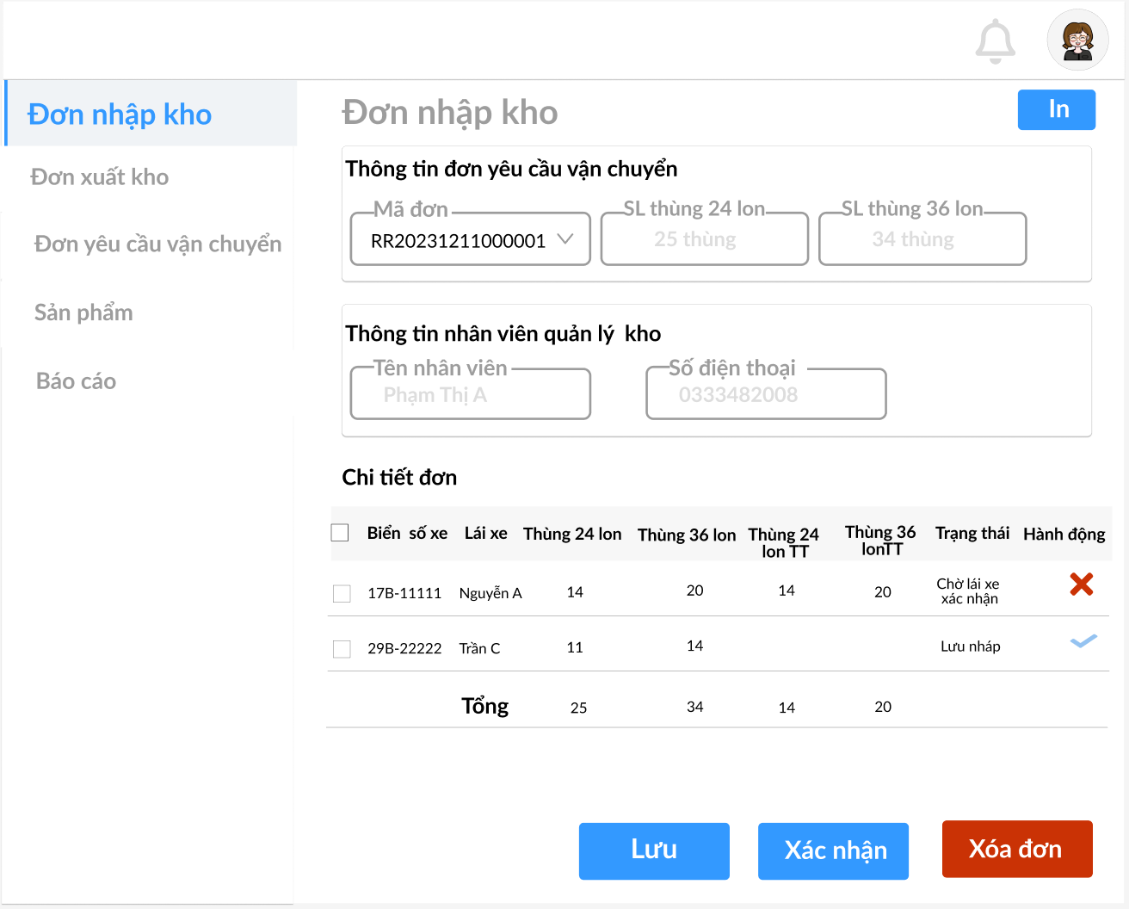

|  |  |  |  |  |  |  |
| --- | --- | --- | --- | --- | --- | --- |
| **#** | **Component** | **Comp.Type** | **Editable** | **Mandatory** | **Default value** | **Description** |
| 1 | Mã đơn | Dropdown list | Yes | Yes |  | Value = All [Mã đơn y/c vận chuyển] của "Đơn yêu cầu vận chuyển" thỏa mãn:   * [Trạng thái] = "Đang chuẩn bị hàng" OR "Đang vận chuyển" * VÀ [Loại đơn] của "Đơn yêu cầu vận chuyển" = [Loại đơn] của bản ghi hiện tại. * [Loại đơn] = “Đơn nhập” nếu NSD click “Đơn nhập kho” * [Loại đơn] = “Đơn xuất” nếu NSD click “Đơn xuất kho” |
| 2 | SL thùng 24 lon | Textbox | No | Yes |  | * Auto generated * Value = [SL thùng 24 lon] của "Đơn yêu cầu vận chuyển" thỏa mãn [Mã đơn yêu cầu vận chuyển] = [Mã đơn yêu cầu vận chuyển] của bản ghi hiện tại |
| 3 | SL thùng 24 lon | Textbox | No | Yes |  | * Auto generated * Value = [SL thùng 36 lon] của "Đơn yêu cầu vận chuyển" thỏa mãn [Mã đơn yêu cầu vận chuyển] = [Mã đơn yêu cầu vận chuyển] của bản ghi hiện tại |
| 4 | Tên nhân viên | Textbox | No | Yes |  | * Auto generated * Value = [Tên nhân viên] của current user từ "Hồ sơ nhân viên" |
| 5 | Số điện thoại | Textbox | No | Yes |  | * Auto generated * Value = [Số điện thoại] của current user từ "Hồ sơ nhân viên" |
| 6 | Mã chi tiết đơn | Text | No | Yes |  | * Auto generated * Value = [Mã chi tiết đơn yêu cầu vận chuyển] của "Chi tiết đơn yêu cầu vận chuyển" sao cho chi tiết đơn thuộc Đơn yêu cầu vận chuyển hiện tại |
| 7 | Biển số xe | Text | No | Yes |  | * Auto generated * Value= [Biển số xe] của "Chi tiết đơn yêu cầu vận chuyển" thỏa mãn [Mã đơn yêu cầu vận chuyển] = [Mã đơn yêu cầu vận chuyển] của bản ghi hiện tại |
| 8 | Lái xe | Text | No | Yes |  | * Auto generated * Value = [Tên nhân viên] của "Chi tiết đơn yêu cầu vận chuyển" thỏa mãn [Mã nhân viên] =[Mã nhân viên] của bản ghi hiện tại |
| 9 | Thung 24 lon | Text | No | Yes |  | * Auto generated * Value = [Số lượng thùng 24 lon] của "Chi tiết yêu cầu vận chuyển" thỏa mãn [Mã đơn yêu cầu vận chuyển] = [Mã đơn yêu cầu vận chuyển] của bản ghi hiện tại |
| 10 | Thùng 36 lon | Text | No | Yes |  | * Auto generated * Value = [Số lượng thùng 36 lon] của "Chi tiết yêu cầu vận chuyển" thỏa mãn [Mã đơn yêu cầu vận chuyển] = [Mã đơn yêu cầu vận chuyển] của bản ghi hiện tại |
| 11 | Thùng 24 lon TT | Textbox | Yes | No |  | * Value = Giá trị được nhập bởi quản lý kho khi đơn hàng vận chuyển đến |
| 12 | Thùng 36 lon TT | Textbox | Yes | No |  | * Value = Giá trị được nhập bởi quản lý kho khi đơn hàng vận chuyển đến |
| 13 | Trạng thái | Text | No | Yes |  | * Value = [Trạng thái] của “Chi tiết đơn yêu cầu vận chuyển” thỏa mãn [Mã đơn chi tiết yêu cầu vận chuyển] = [Mã đơn chi tiết yêu cầu vận chuyển] của đơn hiện tại * Value list: "Đang vận chuyển" "Chờ lái xe xác nhận" "Đã từ chối bởi lái xe" "Đã xác nhận bởi lái xe" |
| 14 | Tổng | Text | No | Yes |  | * Auto generated * Hệ thống tự động tính tổng số lượng thùng 24 lon, thùng 36 lon, thùng 24 lon thực tế, thùng 36 lon thực tế và generate ra kết quả |
| 15 |  | Icon | N/A | N/A |  | * Refer UC 1: Xác nhận bởi nhân viên quản lý kho * Hiển thị khi [Trạng thái] của chi tiết đơn =”Đã lưu nháp” OR “Đã từ chối bởi lái xe” |
| 16 |  | Icon | N/A | N/A |  | * Refer UC 2: Hủy xác nhận bởi nhân viên quản lý kho * Hiện thị khi [Trạng thái] của chi tiết đơn = “Chờ lái xe xác nhận” |
| 17 | In | Button | N/A | N/A |  | * Refer UC 9: Xuất thông tin |
| 18 | Lưu | Button | N/A | N/A |  | * ReferUC 7: Cập nhật đơn xuất/nhập kho |
| 19 | Xác nhận | Button | N/A | N/A |  | * Refer UC 1: Xác nhận bởi nhân viên quản lý kho |
| 20 | Xóa đơn | Button | N/A | N/A |  | * Refer UC 8: Xóa đơn nhập/xuất kho |

### Màn hình xem chi tiết đơn xuất/nhập kho

|  |  |  |  |  |  |  |
| --- | --- | --- | --- | --- | --- | --- |
| **#** | **Component** | **Comp.Type** | **Editable** | **Mandatory** | **Default value** | **Description** |
| 1 | Mã đơn | Dropdown list | Yes | Yes |  | Value = All [Mã đơn y/c vận chuyển] của "Đơn yêu cầu vận chuyển" thỏa mãn:   * [Trạng thái] = "Đang chuẩn bị hàng" OR "Đang vận chuyển" * VÀ [Loại đơn] của "Đơn yêu cầu vận chuyển" = [Loại đơn] của bản ghi hiện tại. * [Loại đơn] = “Đơn nhập” nếu NSD click “Đơn nhập kho” * [Loại đơn] = “Đơn xuất” nếu NSD click “Đơn xuất kho” |
| 2 | SL thùng 24 lon | Textbox | No | Yes |  | * Auto generated * Value = [SL thùng 24 lon] của "Đơn yêu cầu vận chuyển" thỏa mãn [Mã đơn yêu cầu vận chuyển] = [Mã đơn yêu cầu vận chuyển] của bản ghi hiện tại |
| 3 | SL thùng 24 lon | Textbox | No | Yes |  | * Auto generated * Value = [SL thùng 36 lon] của "Đơn yêu cầu vận chuyển" thỏa mãn [Mã đơn yêu cầu vận chuyển] = [Mã đơn yêu cầu vận chuyển] của bản ghi hiện tại |
| 4 | Tên nhân viên | Textbox | No | Yes |  | * Auto generated * Value = [Tên nhân viên] của current user từ "Hồ sơ nhân viên" |
| 5 | Số điện thoại | Textbox | No | Yes |  | * Auto generated * Value = [Số điện thoại] của current user từ "Hồ sơ nhân viên" |
| 6 | Mã chi tiết đơn | Text | No | Yes |  | * Auto generated * Value = [Mã chi tiết đơn yêu cầu vận chuyển] của "Chi tiết đơn yêu cầu vận chuyển" sao cho chi tiết đơn thuộc Đơn yêu cầu vận chuyển hiện tại |
| 7 | Biển số xe | Text | No | Yes |  | * Auto generated * Value= [Biển số xe] của "Chi tiết đơn yêu cầu vận chuyển" thỏa mãn [Mã đơn yêu cầu vận chuyển] = [Mã đơn yêu cầu vận chuyển] của bản ghi hiện tại |
| 8 | Lái xe | Text | No | Yes |  | * Auto generated * Value = [Tên nhân viên] của "Chi tiết đơn yêu cầu vận chuyển" thỏa mãn [Mã nhân viên] =[Mã nhân viên] của bản ghi hiện tại |
| 9 | Thung 24 lon | Text | No | Yes |  | * Auto generated * Value = [Số lượng thùng 24 lon] của "Chi tiết yêu cầu vận chuyển" thỏa mãn [Mã đơn yêu cầu vận chuyển] = [Mã đơn yêu cầu vận chuyển] của bản ghi hiện tại |
| 10 | Thùng 36 lon | Text | No | Yes |  | * Auto generated * Value = [Số lượng thùng 36 lon] của "Chi tiết yêu cầu vận chuyển" thỏa mãn [Mã đơn yêu cầu vận chuyển] = [Mã đơn yêu cầu vận chuyển] của bản ghi hiện tại |
| 11 | Thùng 24 lon TT | Textbox | Yes | No |  | * Value = Giá trị được nhập bởi quản lý kho khi đơn hàng vận chuyển đến |
| 12 | Thùng 36 lon TT | Textbox | Yes | No |  | * Value = Giá trị được nhập bởi quản lý kho khi đơn hàng vận chuyển đến |
| 13 | Trạng thái | Text | No | Yes |  | * Value = [Trạng thái] của “Chi tiết đơn yêu cầu vận chuyển” thỏa mãn [Mã đơn chi tiết yêu cầu vận chuyển] = [Mã đơn chi tiết yêu cầu vận chuyển] của đơn hiện tại * Value list: "Đang vận chuyển" "Chờ lái xe xác nhận" "Đã từ chối bởi lái xe" "Đã xác nhận bởi lái xe" |
| 14 | Tổng | Text | No | Yes |  | * Auto generated * Hệ thống tự động tính tổng số lượng thùng 24 lon, thùng 36 lon, thùng 24 lon thực tế, thùng 36 lon thực tế và generate ra kết quả |
| 15 |  | Icon | N/A | N/A |  | * Refer UC 1: Xác nhận bởi nhân viên quản lý kho * Hiển thị khi [Trạng thái] của chi tiết đơn =”Đã lưu nháp” OR “Đã từ chối bởi lái xe” |
| 16 |  | Icon | N/A | N/A |  | * Refer UC 2: Hủy xác nhận bởi nhân viên quản lý kho * Hiện thị khi [Trạng thái] của chi tiết đơn = “Chờ lái xe xác nhận” |
| 17 | In | Button | N/A | N/A |  | * Refer UC 9: Xuất thông tin |
| 18 | Xác nhận | Button | N/A | N/A |  | * Refer UC 1: Xác nhận bởi nhân viên quản lý kho |
| 19 | Xóa đơn | Button | N/A | N/A |  | * Refer UC 8: Xóa đơn nhập/xuất kho |

### Màn hình danh sách đơn yêu cầu vận chuyển

|  |  |  |  |  |  |  |
| --- | --- | --- | --- | --- | --- | --- |
| **#** | **Component** | **Comp.Type** | **Editable** | **Mandatory** | **Default value** | **Description** |
| 1 | Nhập mã đơn yêu cầu vận chuyển | Textbox | Yes | Yes |  | * Value = Giá trị NSD nhập vào |
| 2 | Thời gian dự kiến giao | Date | Yes | Yes |  | * Value = Giá trị NSD chọn |
| 3 | Chọn trạng thái | Dropdown list | Yes | Yes |  | * Value list: * "Đang chuẩn bị hàng" nếu [Loại đơn] = "Đơn xuất" or "Đang vận chuyển" nếu [Loại đơn] = "Đơn nhập" * "Đã hoàn thành" |
| 4 | Tìm kiếm | Button | N/A | N/A |  | * Refer UC 14 : Xem danh sách đơn yêu cầu vận chuyển |
| 5 | Làm mới | Button | N/A | N/A |  | * Các giá trị được nhập để tìm kiếm sẽ = “” |
| 6 | Mã đơn yêu cầu vận chuyển | Text | No | Yes |  | * Auto generated * Giá trị được lấy từ hệ thống order management system * Value = All [Mã đơn yêu cầu vận chuyển] của “Đơn yêu cầu vận chuyển” thuộc quản lý của current user |
| 7 | Thời gian dự kiến giao | Text | No | Yes |  | * Auto generated * Giá trị được lấy từ hệ thống order management system * Value = [Thời gian dự kiến giao] của “Đơn yêu cầu vận chuyển” thỏa mãn [Mã đơn yêu cầu vận chuyển] = [Mã đơn yêu cầu vận chuyển] của bản ghi hiện tại |
| 8 | Thùng 24 lon | Text | No | Yes |  | * Auto generated * Giá trị được lấy từ hệ thống order management system * Value = [Số lượng thùng 24 lon] của “Đơn yêu cầu vận chuyển” thỏa mãn [Mã đơn yêu cầu vận chuyển] = [Mã đơn yêu cầu vận chuyển] của bản ghi hiện tại |
| 9 | Thung 36 lon | Text | No | Yes |  | * Auto generated * Giá trị được lấy từ hệ thống order management system * Value = [Số lượng thùng 36 lon] của “Đơn yêu cầu vận chuyển” thỏa mãn [Mã đơn yêu cầu vận chuyển] = [Mã đơn yêu cầu vận chuyển] của bản ghi hiện tại |
| 10 | Trạng thái | Text | No | Yes |  | * Auto generated * Giá trị được lấy từ hệ thống order management system * Value = [Trạng thái] của “Đơn yêu cầu vận chuyển” thỏa mãn [Mã đơn yêu cầu vận chuyển] = [Mã đơn yêu cầu vận chuyển] của bản ghi hiện tại |
| 11 |  | Icon | Yes | No |  | * Refer UC 15 : Xem chi tiết đơn yêu cầu vận chuyển |

### Màn hình xem chi tiết đơn yêu cầu vận chuyển

|  |  |  |  |  |  |  |
| --- | --- | --- | --- | --- | --- | --- |
| **#** | **Component** | **Comp.Type** | **Editable** | **Mandatory** | **Default value** | **Description** |
| 1 | Mã đơn | Textbox | No | No |  | * Auto generated * Value = [Mã đơn yêu cầu vận chuyển] của “Đơn yêu cầu vận chuyển” đã được NSD chọn |
| 2 | SL thùng 24 lon | Textbox | No | Yes |  | * Auto generated * Value= [Số lượng thùng 24 lon] của “Đơn yêu cầu vận chuyển” thoả mãn [Mã đơn yêu cầu vận chuyển] = [Mã đơn yêu cầu vận chuyển] của màn hình hiện tại |
| 3 | SL thùng 36 lon | Textbox | No | Yes |  | * Auto generated   Value= [Số lượng thùng 36 lon] của “Đơn yêu cầu vận chuyển” thoả mãn [Mã đơn yêu cầu vận chuyển] = [Mã đơn yêu cầu vận chuyển] của màn hình hiện tại |
| 4 | Thời gian dự kiến giao | Button | N/A | N/A |  | * Auto generated * Value= [Thời gian dự kiến giao] của “Đơn yêu cầu vận chuyển” thoả mãn [Mã đơn yêu cầu vận chuyển] = [Mã đơn yêu cầu vận chuyển] của màn hình hiện tại |
| 5 | Tên nhân viên | Button | N/A | N/A |  | * Auto generated * Value= [Tên nhân viên] của “Hồ sơ nhân viên” thoả mãn [Mã nhân viên] = [Mã nhân viên] của bản ghi hiện tại |
| 6 | Số điện thoại | Text | No | Yes |  | * Auto generated * Value= [Số điện thoại] của “Hồ sơ nhân viên” thoả mãn [Mã nhân viên] = [Mã nhân viên] của bản ghi hiện tại |
| 7 | Mã chi tiết đơn | Text | No | Yes |  | * Auto generated * Value = All [Mã chi tiết đơn yêu cầu vận chuyển] của “Chi tiết đơn yêu cầu vận chuyển” sao cho đơn yêu cầu vận chuyển hiện tại chứa các chi tiết đơn đó |
| 8 | Biển số xe | Text | No | Yes |  | * Auto generated * Value = [Biển số xe] của “Chi tiết đơn yêu cầu vận chuyển” sao cho [Mã chi tiết đơn yêu cầu vận chuyển] = [Mã chi tiết đơn yêu cầu vận chuyển] của bản ghi hiện tại |
| 9 | Lái xe | Text | No | Yes |  | * Auto generated * Value = [Lái xe] của “Chi tiết đơn yêu cầu vận chuyển” sao cho [Mã chi tiết đơn yêu cầu vận chuyển] = [Mã chi tiết đơn yêu cầu vận chuyển] của bản ghi hiện tại |
| 10 | Thùng 24 lon | Text | No | Yes |  | * Auto generated * Value = [Số lượng thùng 24 lon] của “Chi tiết đơn yêu cầu vận chuyển” sao cho [Mã chi tiết đơn yêu cầu vận chuyển] = [Mã chi tiết đơn yêu cầu vận chuyển] của bản ghi hiện tại |
| 11 | Thùng 36 lon | Text | No | Yes |  | * Auto generated * Value = [Số lượng thùng 36 lon] của “Chi tiết đơn yêu cầu vận chuyển” sao cho [Mã chi tiết đơn yêu cầu vận chuyển] = [Mã chi tiết đơn yêu cầu vận chuyển] của bản ghi hiện tại |
| 12 | In | Button | N/A | N/A |  | * Refer UC 9: Xuất thông tin |

### Màn hình danh sách sản phẩm

|  |  |  |  |  |  |  |
| --- | --- | --- | --- | --- | --- | --- |
| **#** | **Component** | **Comp.Type** | **Editable** | **Mandatory** | **Default value** | **Description** |
| 1 | Mã sản phẩm | Text | No | Yes |  | * Auto generated * Value = All [Mã sản phẩm] của “Sản phẩm trong kho” thỏa mãn [Trạng thái] = “Active” |
| 2 | Tên sản phẩm | Text | No | Yes |  | * Auto generated * Value = [Tên sản phẩm] của “Sản phẩm trong kho” thỏa mãn [Mã sản phẩm] = [Mã sản phẩm] của bản ghi hiện tại |
| 3 | Số lượng sản phẩm | Text | No | Yes |  | * Auto generated * Value = [Số lượng sản phẩm] của “Sản phẩm trong kho” thỏa mãn [Mã sản phẩm] = [Mã sản phẩm] của bản ghi hiện tại |
| 4 | ĐVT | Text | No | Yes |  | * Auto generated * Value = [ĐVT] của “Sản phẩm trong kho” thỏa mãn [Mã sản phẩm] = [Mã sản phẩm] của bản ghi hiện tại |
| 5 |  | Icon | N/A | N/A |  | * Refer Xem lịch sử cập nhật |

### Màn hình lịch sử cập nhật

|  |  |  |  |  |  |  |
| --- | --- | --- | --- | --- | --- | --- |
| **#** | **Component** | **Comp.Type** | **Editable** | **Mandatory** | **Default value** | **Description** |
| 1 | Nhập mã đơn | Textbox | Yes | No |  | * Value = Giá trị NSD nhập vào |
| 2 | Nhập mã chi tiết đơn | Textbox | Yes | No |  | * Value = Giá trị NSD nhập vào |
| 3 | Chọn loại đơn | Dropdown list | Yes | No |  | Value list:   * “Đơn nhập” * “Đơn xuất” |
| 4 | Nhập nhân viên lái xe | Textbox | Yes | No |  | * Value = Giá trị NSD nhập vào |
| 5 | Từ ngày | Date picker | Yes | No |  | * Value = Giá trị NSD chọn |
| 6 | Đến ngày | Date picker | Yes | No |  | * Value = Giá trị NSD chọn |
| 7 | Tìm kiếm | Button | N/A | N/A |  | * Refer Xem lịch sử cập nhật |
| 8 | Làm mới | Button | N/A | N/A |  | * Các giá trị được nhập để tìm kiếm sẽ = “” |
| 9 | Mã chi tiết đơn | Text | No | Yes |  | * Auto generated * Value = All [Mã chi tiết đơn xuất/nhập kho] của “Chi tiết đơn xuất/nhập kho” thỏa mãn [Trạng thái] = “Đã xác nhận bởi lái xe” Và thỏa mãn điều kiện lọc |
| 10 | Mã đơn | Text | No | Yes |  | * Auto generated * Value = [Mã đơn xuất/nhập kho] của “Đơn xuất/nhập kho” thỏa mãn Đơn xuất/nhập kho chứa chi tiết đơn hiện tại |
| 11 | Loại đơn | Text | No | Yes |  | * Auto generated * Value = [Loại đơn] của “Đơn xuất/nhập kho” thỏa mãn [Mã đơn xuất/nhập kho] = [Mã đơn] hiện tại |
| 12 | Thời gian cập nhật | Text | No | Yes |  | * Auto generated * Value = [Thời gian xác nhận bởi lái xe] của “Chi tiết đơn xuất/nhập kho” thỏa mãn [Mã chi tiết đơn xuất/nhập kho] = [Mã chi tiết đơn xuất/nhập kho] hiện tại |
| 13 | Nhân viên quản lý kho | Text | No | Yes |  | * Auto generated * Value = [Tên nhân viên] của “Hồ sơ nhân viên” thỏa mãn nhân viên đó phụ trách đơn xuất/nhập kho hiện tại |
| 14 | Lái xe | Text | No | Yes |  | * Auto generated * Value = [tên lái xe] của “Hồ sơ nhân viên” thỏa mãn nhân viên đó vận chuyển đơn xuất/nhập kho hiện tại |
| 15 | Số lượng | Text | No | Yes |  | * Auto generated * Value = + - [Số lượng thùng 24 lon] của “Chi tiết đơn xuất/nhập kho” hiện tại nếu NSD click xem lịch sử của Thùng 24 lon   OR + - [Số lượng thùng 36 lon] của “Chi tiết đơn xuất/nhập kho” hiện tại nếu NSD click xem lịch sử của Thùng 36 lon   * Value = + nếu chi tiết đơn đó thuộc đơn nhập kho * Value = - nếu chi tiết đơn đó thuộc đơn xuất kho |
| 16 | Tổng | Text | No | Yes |  | * Auto generated * Value = Số lượng của sản phẩm trong kho hiện tại đang vào xem lịch sử |

### Màn hình danh sách báo cáo

|  |  |  |  |  |  |  |
| --- | --- | --- | --- | --- | --- | --- |
| **#** | **Component** | **Comp.Type** | **Editable** | **Mandatory** | **Default value** | **Description** |
| 1 | Từ ngày | Date picker | Yes | No |  | * Value = Giá trị NSD nhập vào |
| 2 | Đến ngày | Date picker | Yes | No |  | * Value = Giá trị NSD nhập vào |
| 3 | Tìm kiếm | Button | N/A | N/A |  | * Refer Xem danh sách báo cáo |
| 4 | Làm mới | Button | N/A | N/A |  | * Các giá trị được nhập để tìm kiếm sẽ = “” |
| 5 | Báo cáo ngày | Text | No | Yes |  | * Auto generated * Value = All ngày trong đoạn Từ ngày – Đến ngày đã chọn |
| 6 | Số lượng thùng 24 lon | Text | No | Yes |  | * Auto generated * Value = [Số lượng thùng 24 lon] trong “Sản phẩm trong kho” thỏa mãn [Ngày báo cáo] = [Báo cáo ngày] của bản ghi hiện tại |
| 7 | Số lượng thùng 36 lon | Text | No | Yes |  | * Auto generated * Value = [Số lượng thùng 24 lon] trong “Sản phẩm trong kho” thỏa mãn [Ngày báo cáo] = [Báo cáo ngày] của bản ghi hiện tại |
| 8 |  | Icon | N/A | N/A |  | * Refer Xem chi tiết báo cáo |
| 9 | In | Button | N/A | N/A |  | * Refer UC 9: Xuất thông tin |

### Màn hình báo cáo

|  |  |  |  |  |  |  |
| --- | --- | --- | --- | --- | --- | --- |
| **#** | **Component** | **Comp.Type** | **Editable** | **Mandatory** | **Default value** | **Description** |
| 1 | Ngày | Text | No | Yes |  | * Value = [Báo cáo ngày] |
| 2 | Thùng 24 lon | Table | No | Yes |  | * Auto generated * Value = “Lịch sử cập nhật” thỏa mãn [Tên sản phẩm] = “Thùng 24 lon” Và [Ngày báo cáo] = Ngày ở bản ghi hiện tại |
| 3 | Thùng 36 lon | Table | No | Yes |  | * Auto generated * Value = “Lịch sử cập nhật” thỏa mãn [Tên sản phẩm] = “Thùng 36 lon” Và [Ngày báo cáo] = Ngày ở bản ghi hiện tại |
| 4 | Số lượng thùng 24 lon | Text | No | Yes |  | * Auto generated * Value =[Số lượng thùng 24 lon] của “Sản phẩm trong kho” tại thời điểm hệ thống gửi báo cáo |
| 5 | Số lượng thùng 36 lon | Text | No | Yes |  | * Auto generated * Value =[Số lượng thùng 24 lon] của “Sản phẩm trong kho” tại thời điểm hệ thống gửi báo cáo |
| 6 | In | Button | No | Yes |  | * Refer UC 9: Xuất thông tin |

## Màn hình dành cho lái xe

### Màn hình danh sách đơn xuất/nhập kho

|  |  |  |  |  |  |  |
| --- | --- | --- | --- | --- | --- | --- |
| **#** | **Component** | **Comp.Type** | **Editable** | **Mandatory** | **Default value** | **Description** |
| 1 | Nhập mã đơn nhập kho | Textbox | Yes | No |  | * UC 8: Xem danh sách đơn xuất nhập kho dành cho lái xe * Value = Giá trị NSD nhập vào |
| 2 | Nhập mã chuyến xe | Textbox | Yes | No |  | * UC 8: Xem danh sách đơn xuất nhập kho dành cho lái xe * Value = Giá trị NSD nhập vào |
| 3 | Chọn trạng thái | Textbox | Yes | No |  | * UC 8: Xem danh sách đơn xuất nhập kho dành cho lái xe * Value list: * “Đã lưu nháp” * “Chờ lái xe xác nhận” * “Đã xác nhận bởi lái xe” * “Đã từ chối bởi lái xe” |
| 4 | Tìm kiếm | Button | N/A | N/A |  | * UC 8: Xem danh sách đơn xuất nhập kho dành cho lái xe |
| 5 | Làm mới | Button | N/A | N/A |  | * Các giá trị được nhập để tìm kiếm sẽ = “” |
| 6 | Mã đơn nhập | Text | No | Yes |  | * Auto generated * Value= [Mã chi tiết đơn xuất/nhập kho] của “Chi tiết đơn xuất/nhập kho ” thoả mãn current user là lái xe phụ trách chi tết đơn xuất/nhập kho này và có trạng thái là “Chờ lái xe xác nhận” Or “Đã từ chối bởi lái xe” Or “Đã xác nhận bởi lái xe” |
| 7 | Mã chuyến xe | Text | No | Yes |  | * Auto generated * Value = [Mã chuyến xe] của “Chuyến xe ” thỏa mãn Chuyến xe chở chi tiết đơn xuất/nhập kho hiện tại |
| 8 | Thùng 24 lon TT | Text | No | Yes |  | * Auto generated * Value = [Số lượng thùng 36 lon thực tế] của “Chi tiết đơn nhập kho” thỏa mãn [Mã chi tiết đơn xuất/nhập kho] = [Mã chi tiết đơn xuất/nhập kho] của bản ghi hiện |
| 9 | Thùng 36 lon TT | Text | No | Yes |  | * Auto generated * Value = [Số lượng thùng 36 lon thực tế] của “Chi tiết đơn nhập kho” thỏa mãn [Mã chi tiết đơn xuất/nhập kho] = [Mã chi tiết đơn xuất/nhập kho] của bản ghi hiện |
| 10 | Trạng thái | Text | No | Yes |  | * Auto generated * Value = [Trạng thái] của “Chi tiết đơn nhập kho” thỏa mãn [Mã chi tiết đơn xuất/nhập kho] = [Mã chi tiết đơn xuất/nhập kho] của bản ghi hiện |
| 11 |  | Icon | N/A | N/A |  | * Refer UC 6: Xem chi tiết đơn xuất/nhâp kho dành cho lái xe |
| 12 |  | Icon | N/A | N/A |  | * Refer UC 2: Xác nhận chi tiết đơn bởi lái xe * Hiển thị khi [Trạng thái] của “Chi tiết đơn xuất/nhập kho” là “Chờ lái xe xác nhận” |
| 13 |  | Icon | N/A | N/A |  | * Refer UC 3: Từ chối chi tiết đơn * Hiển thị khi [Trạng thái] của “Chi tiết đơn xuất/nhập kho” là “Chờ lái xe xác nhận” |
| 14 | Xác nhận | Button | N/A | N/A |  | * Refer UC 2: Xác nhận chi tiết đơn bởi lái xe |

### Màn hình xem chi tiết đơn xuất/nhập kho

|  |  |  |  |  |  |  |
| --- | --- | --- | --- | --- | --- | --- |
| **#** | **Component** | **Comp.Type** | **Editable** | **Mandatory** | **Default value** | **Description** |
| 1 | Mã đơn | Textbox | No | Yes |  | * Auto generated * Value = [Mã đơn nhập] |
| 2 | SL thùng 24 lon | Textbox | No | Yes |  | * Auto generated * Value = [Số lượng thùng 24 lon] của “Chi tiết đơn yêu cầu vận chuyển” thỏa mãn [Mã đơn yêu cầu vận chuyển] = [Mã đơn] của bản ghi hiện tại |
| 3 | SL thùng 36 lon | Textbox | No | Yes |  | * Auto generated * Value = [Số lượng thùng 36 lon] của “Chi tiết đơn yêu cầu vận chuyển” thỏa mãn [Mã đơn yêu cầu vận chuyển] = [Mã đơn] của bản ghi hiện tại |
| 4 | Tên nhân viên | Textbox | No | Yes |  | * Auto generated * Value = [Tên nhân viên] của “hồ sơ nhân viên” phụ trách chi tiết đơn này |
| 5 | Số điện thoại | Numberic | No | Yes |  | * Auto generated * Value = [Số điện thoại] của “hồ sơ nhân viên” phụ trách chi tiết đơn này |
| 6 | Mã chuyến xe | Textbox | No | Yes |  | * Auto generated * Value= [Mã chuyến xe] |
| 7 | Biển số xe | Textbox | No | Yes |  | * Auto generated * Value = [Biển số xe] của “Chuyến xe ” thỏa mãn [Mã chuyến xe] = [Mã chuyến xe] của bản ghi hiện tại |
| 8 | Lái xe | Textbox | No | Yes |  | * Auto generated * Value = [Lái xe] của “Chuyến xe ” thỏa mãn [Mã chuyến xe] = [Mã chuyến xe] của bản ghi hiện tại |
| 9 | Trạng thái | Textbox | No | Yes |  | * Auto generated * Value = [Trạng thái] |
| 10 | SL thùng lon 24 TT | Textbox | No | Yes |  | * Auto generated * Value = [SL thùng 24 lon TT] |
| 11 | SL thùng lon 36 TT | Textbox | No | Yes |  | * Auto generated * Value = [SL thùng 24 lon TT] |
| 12 | Xác nhận | Button | N/A | N/A |  | * Refer UC 2: Xác nhận chi tiết đơn bởi lái xe * Hiển thị khi [Trạng thái] của “Chi tiết đơn xuất/nhập kho” là “Chờ lái xe xác nhận” |
| 13 | Từ chối | Button | N/A | N/A |  | * Refer UC 3: Từ chối chi tiết đơn * Hiển thị khi [Trạng thái] của “Chi tiết đơn xuất/nhập kho” là “Chờ lái xe xác nhận” |

### Màn hình danh sách lịch trình

|  |  |  |  |  |  |  |
| --- | --- | --- | --- | --- | --- | --- |
| **#** | **Component** | **Comp.Type** | **Editable** | **Mandatory** | **Default value** | **Description** |
| 1 | Nhập mã đơn nhập kho | Textbox | Yes | No |  | * Refer Xem danh sách chuyến xe (lịch trình) * Value = Giá trị NSD nhập vào |
| 2 | Chọn trạng thái | Dropdown | Yes | No |  | * Refer Xem danh sách chuyến xe (lịch trình) * Value list : * “Đang vận chuyển” với loại chuyến xe là “Chuyến xe nhập” * “Đang chuẩn bị hàng” với loại chuyến xe là “Chuyến xe xuất” * “Đã hoàn thành” |
| 3 | Chọn loại chuyến xe | Dropdown | Yes | No |  | * Value list: * “Chuyến xe nhập” * “Chuyến xe xuất” |
| 4 | Tìm kiếm | Button | N/A | N/A |  | * UC 15: Xem danh sách chuyến xe (lịch trình) |
| 5 | Làm mới | Button | N/A | N/A |  | * Các giá trị được nhập để tìm kiếm sẽ = “” |
| 6 | Mã chuyến xe | Text | No | Yes |  | * Auto generated * Value= [Mã chuyến xe] của “Chuyến xe” mà current user vận chuyển |
| 7 | Thời gian dự kiến hoàn thành | Text | No | Yes |  | * Auto generated * Value= [Thời gian dự kiến hoàn thành] của “Chuyến xe” thỏa mãn [Mã chuyến xe] = [Mã chuyến xe] của bản ghi hiện tại |
| 8 | Loại chuyến xe | Text | No | Yes |  | * Auto generated * Value= [Loại chuyến xe] của “Chuyến xe” thỏa mãn [Mã chuyến xe] = [Mã chuyến xe] của bản ghi hiện tại |
| 9 | Trạng thái | Text | No | Yes |  | * Auto generated * Value= [Trạng thái] của “Chuyến xe” thỏa mãn [Mã chuyến xe] = [Mã chuyến xe] của bản ghi hiện tại |
| 11 |  | Icon | N/A | N/A |  | * Refer Xem chi tiết chuyến xe |

### Màn hình xem chi tiết chuyến xe

|  |  |  |  |  |  |  |
| --- | --- | --- | --- | --- | --- | --- |
| **#** | **Component** | **Comp.Type** | **Editable** | **Mandatory** | **Default value** | **Description** |
| 1 | Mã chuyến xe | Text | No | Yes |  | * Auto generated * Value= [Mã chuyến xe] |
| 2 | Biển số xe | Text | No | Yes |  | * Auto generated * Value= [Biển số xe] của “Chuyến xe” thỏa mãn [Mã chuyến xe] = [Mã chuyến xe] của bản ghi hiện tại |
| 3 | Tên lái xe | Text | No | Yes |  | * Auto generated * Value= [Tên lái xe] của “Chuyến xe” thỏa mãn [Mã chuyến xe] = [Mã chuyến xe] của bản ghi hiện tại |
| 4 | TG dự kiến hoàn thành | Text | No | Yes |  | * Auto generated * Value= [Thời gian dự kiến hoàn thành] |
| 5 | Loại chuyến xe | Text | No | Yes |  | * Auto generated * Value= [Loại chuyến xe] |
| 6 | Trạng thái | Text | No | Yes |  | * Auto generated * Value= [Trạng thái] của “Chuyến xe” thỏa mãn [Mã chuyến xe] = [Mã chuyến xe] của bản ghi hiện tại |
| 7 | Mã đơn | Text | No | Yes |  | * Auto generated * Value = All [Mã chi tiết đơn yêu cầu vận chuyển] của “Chi tiết đơn yêu cầu vận chuyển” của chuyến xe hiện tại |
| 8 | Thùng 24 lon | Text | No | Yes |  | * Auto generated * Value = [Số lượng thùng 24 lon] của “Chi tiết đơn yêu cầu vận chuyển” thỏa mãn [Mã chi tiết đơn yêu cầu vận chuyển] = [Mã đơn] của bản ghi hiện tại |
| 9 | Thùng 36 lon | Text | No | Yes |  | * Auto generated * Value = [Số lượng thùng 36 lon] của “Chi tiết đơn yêu cầu vận chuyển” thỏa mãn [Mã chi tiết đơn yêu cầu vận chuyển] = [Mã đơn] của bản ghi hiện tại |
| 10 | Nhân viên quản lý kho | Text | No | Yes |  | * Auto generated * Value = [Tên nhân viên] của “Hồ sơ nhân viên” thỏa mãn là nhân viên phụ trách chi tiết đơn đó |
| 11 | Số điện thoại | Text | No | Yes |  | * Auto generated * Value = [Số điện thoại] của “Hồ sơ nhân viên” thỏa mãn là nhân viên phụ trách chi tiết đơn đó |

# Other Requirements

N.A

# Integration

N/A

# Appendices

## Error Message

|  |  |  |
| --- | --- | --- |
| **#** | **Message** | **Message Type** |
| 1 | MSG 1. “Đây là trường dữ liệu bắt buộc phải điền” | Inline error |
| 2 | MSG 2. “Mật khẩu không hợp lệ” | Inline error |
| 3 | MSG 3. “Tài khoản không tồn tại” | Inline error |
| 4 | MSG 4. “Mã nhân viên không hợp lệ” | Inline error |
| 5 | MSG 5. “Mã OTP không chính xác” | Inline error |
| 6 | MSG 6. “Mã nhân viên cần có định dạng đứng đầu E + 1 số trong khoảng từ 0000 đến 9999” | Inline error |
| 7 | MSG 7. “Mật khẩu phải gồm ít nhất 8 kí tự và có ít nhất 1 chữ cái in hoa” | Inline error |
| 8 | MSG 8. “Mật khẩu không trùng khớp” | Inline error |
| 9 | MSG 9. “Nhập lại mật khẩu mới không trùng khớp với mật khẩu mới” | Inline error |

## Notification

|  |  |
| --- | --- |
| # | Notice |
| 1 | Notice 1.[Nhân viên quản lý kho] đã xác nhận [Mã chi tiết đơn]  Lưu ý: [Nhân viên quản lý kho] = tên của current user  [Mã chi tiết đơn] = [Mã chi tiết đơn] mà nhân viên quản lý kho đã xác nhận |
| 2 | Notice 2. [Lái xe] đã xác nhận [Mã chi tiết đơn]  Lưu ý : [Lái xe] = tên của current user  [Mã chi tiết đơn] = [Mã chi tiết đơn] mà lái xe đã xác nhận |
| 3 | Notice 3. [Lái xe] đã từ chối [Mã chi tiết đơn]  Lưu ý : [Lái xe] = tên của current user  [Mã chi tiết đơn] = [Mã chi tiết đơn] mà lái xe đã xác nhận |
| 4 | Notice 4. [Mã chi tiết đơn] đã được cập nhật thành công  Lưu ý : [Mã chi tiết đơn] = [Mã chi tiêt đơn] mà nhân viên quản lý xe vừa cập nhật |
| 5 | Notice 5. Bạn vừa xác nhận thành công! |
| 6 | Notice 6. Bạn vừa từ chối thành công! |
| 7 | Notice 7. Bạn vừa hủy xác nhận thành công! |
| 8 | Notice 8. Báo cáo ngày [current date]  Lưu ý : [Current date] = Ngày hiện tại |